Resolución del Pleno del Instituto de Transparencia, Acceso a la Información Pública y Protección de Datos Personales del Estado de México y Municipios, con domicilio en Metepec, Estado de México, de fecha diecisiete de mayo del dos mil veintitrés.
Visto el expediente relativo al recurso de revisión 15734/INFOEM/IP/RR/2022, interpuesto por XX XXXXXXX XXXXXXXX, a quien se le denominada el RECURRENTE, en contra de la respuesta a su solicitud de información con número de folio 00168/TRIJAEM/IP/2022, por parte del Tribunal de Justicia Administrativa del Estado de México, en lo sucesivo el SUJETO OBLIGADO; se procede a dictar la presente resolución, con base en los siguientes:
- A N T E C E D E N T E S:
1. Solicitud de acceso a la información. Con fecha quince de septiembre del dos mil veintidós, la parte RECURRENTE formuló solicitud de acceso a información pública al SUJETO OBLIGADO a través del Sistema de Acceso a la Información Mexiquense, en adelante SAIMEX, requiriéndole lo siguiente:
“Solicito de la Presidencia del Tribunal de Justicia Administrativa del Estado de México y/o del area competente del dicho sujeto obligado, mediante el sistema SAIMEX: 1. Eventos a los que asistió la titular de la presidencia del tribunal, ya sea de manera virtual o presencial del 1° de abril del 2022 al 30 de junio del 2022, soportada con la evidencia donde conste su participación(es), así como la(s) invitación(es) que le fueron realizadas al efecto o bien las autorizaciones de asistencia en terminos de ley. 2 Con relación al numeral anterior, con motivo de cada una de las participaciones o asistencias de dicha titular, se solicta el gasto generado, ejercido, pagado, devengado o comprometido, incluidos de manera enunciativa, más no limitativa, los de generados por trasporte, renta de vehiculos, alimentos, viáticos, gasolinas, hospedajes, alimentos, personal de seguridad, acompañantes o de servicio, entre otros, así como su reflejo o registro en la documentación financiera y contable de acuerdo a la legislación aplicable y disciplina financiera de la entidad.” (Sic)
Modalidad elegida para la entrega de la información: a través del SAIMEX.
2. Respuesta. Con fecha siete de octubre del dos mil veintidós el SUJETO OBLIGADO envió su respuesta a la solicitud de acceso a la información a través del SAIMEX, la cual versa como sigue:
“En respuesta a la solicitud recibida, nos permitimos hacer de su conocimiento que con fundamento en el artículo 53, Fracciones: II, V y VI de la Ley de Transparencia y Acceso a la Información Pública del Estado de México y Municipios, le contestamos que:
Por medio del presenteme permito dar respuesta mediante archivos adjuntos ATENTAMENTE
LIC. LESLIE ADRIANA SERRANO FLORES” (Sic)

“RESPUESTA A SOLICITUD DEL 19 DE SEPTIEMBRE 2022.pdf”, por medio del cual el Servidor Público Habilitado de la Presidencia del Tribunal de Justicia Administrativa del Estado de México, informó por lo que respecta a los eventos a los que asistió el titular, después de haber realizado una búsqueda exhaustiva y razonable dentro de los archivos de la oficina de presidencia, en términos del fundamento legal que indicó, la información se encuentra a su disposición a través de la página web siguiente:
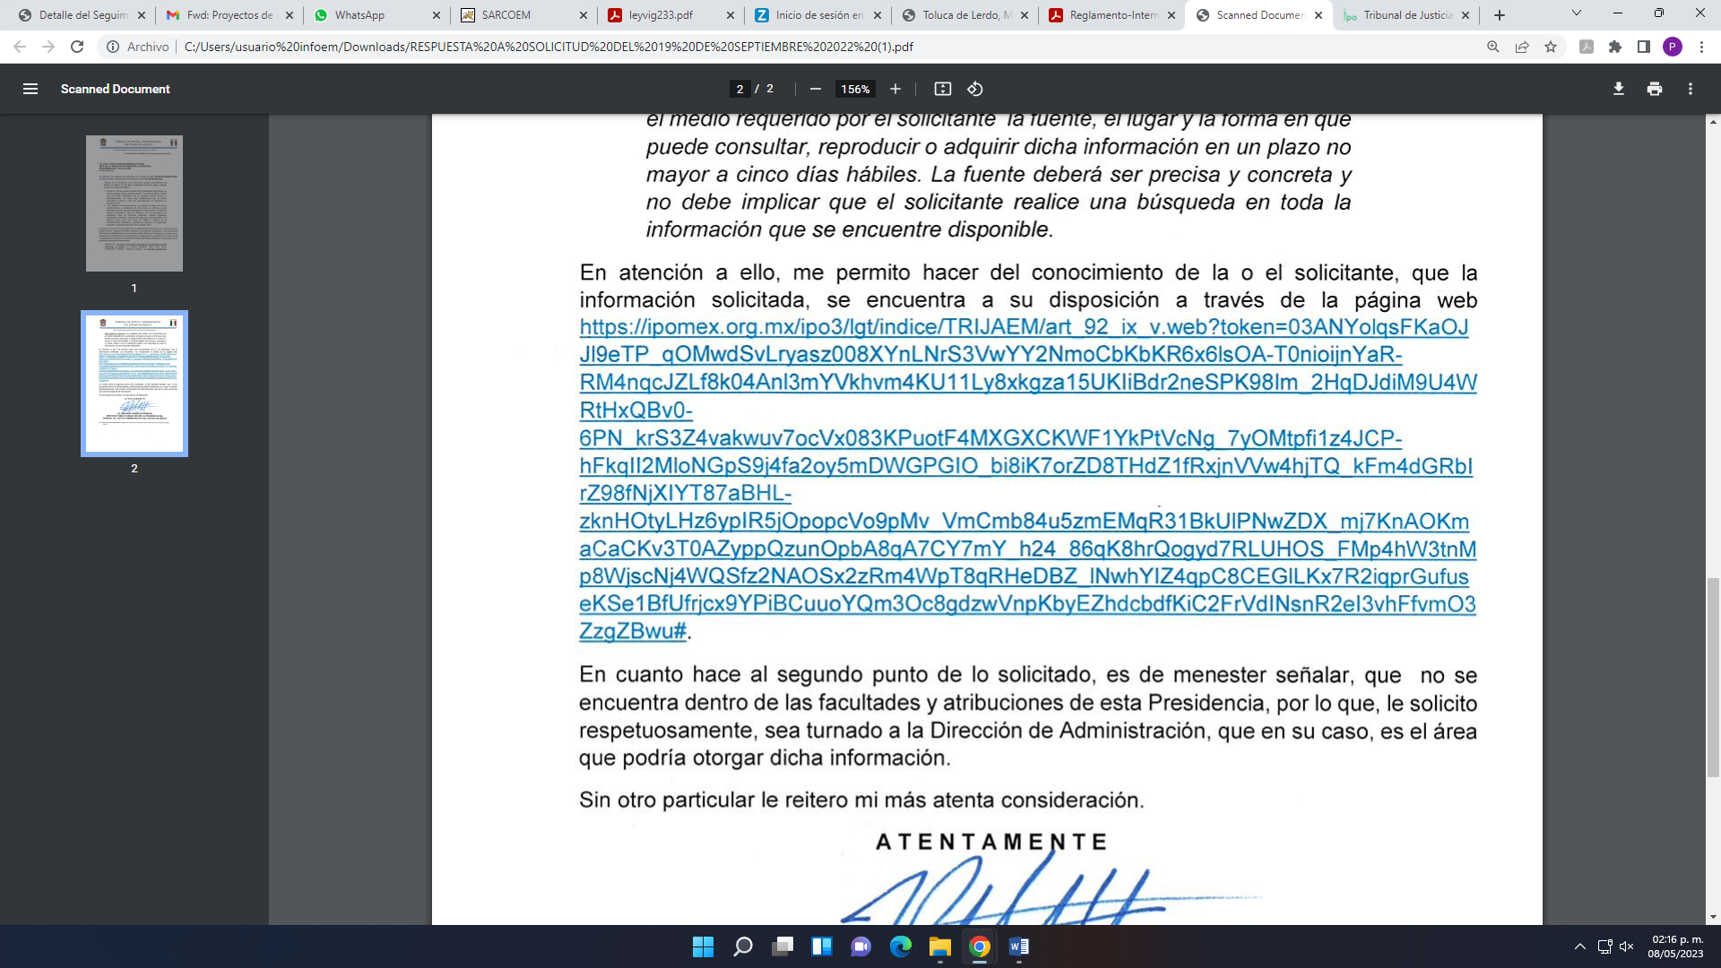
Por otro lado, en cuanto el punto segundo de la solicitud, informó que no se encuentra dentro de las facultades y atribuciones de la Presidencia, por lo que solicitó sea turnado a la Dirección de Administración.

“SOLICTUD168.pdf”, el cual contiene el oficio número TJA/DA/SMYNA/146/2022, por medio del cual la Dirección de Administración informó respecto del punto uno de la solicitud que después de haber realizado una búsqueda exhaustiva y razonable dentro en los archivos que obran en la Dirección de Administración, no se cuenta con la información de mérito, en términos del fundamento legal que indicó.

En cuanto al punto dos de la solicitud, describió los gatos conforme al siguiente cuadro:

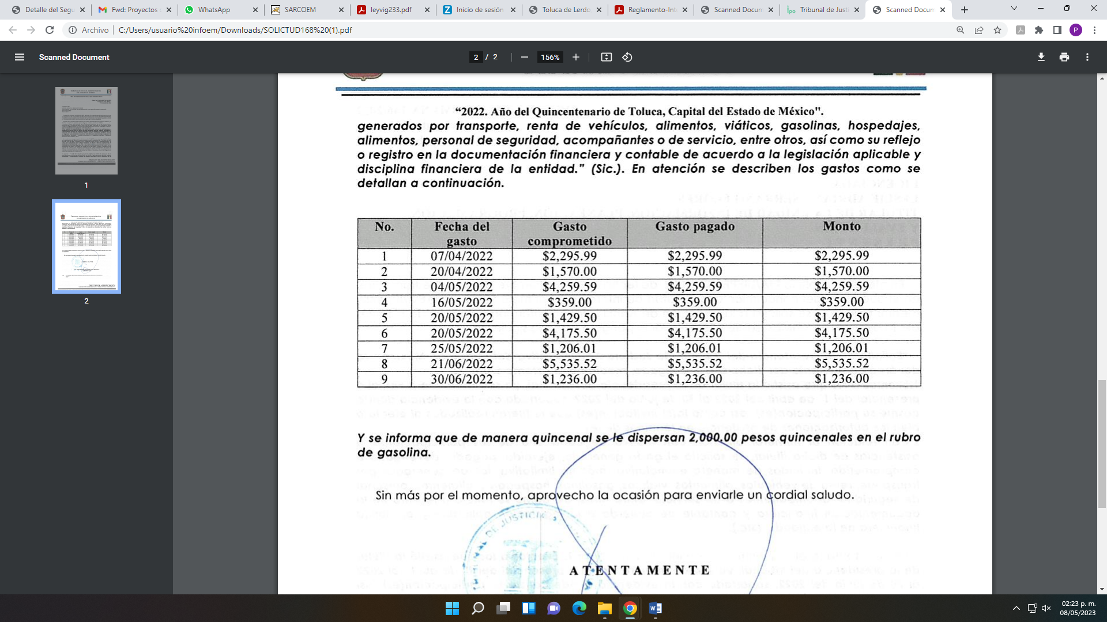

Además señaló que de manera quincenal se le dispersan 2,000.00, dos mil pesos, en el rubro de gasolina.

“168. RESPUESTA DE SOLICITUD DE INFORMACIÓN..pdf.”, por medio del cual la Jefa de la Unidad de Información, Planeación, Programación y Evaluación del SUJETO OBLIGADO, informó las respuestas otorgadas por la Dirección de Administración y de la Presidencia, ambos del Tribunal de Justicia Administrativa del Estado de México.

3. Interposición del recurso de revisión. Inconforme el solicitante con la respuesta del SUJETO OBLIGADO interpuso el recurso de revisión a través del SAIMEX en fecha veintiuno de octubre del dos mil veintidós, a través del cual expresó lo siguiente:

a) Acto impugnado.
“La respuestas otorgada a la solictud de información 00168/TRIJAEM/IP/2022 y que consta en los archivos "RESPUESTA A SOLICITUD DEL 19 DE SEPTIEMBRE 2022.pdf" ,"SOLICTUD168.pdf" y "168. RESPUESTA DE SOLICITUD DE INFORMACIÓN..pdf"” (Sic)
b) Motivos de inconformidad.
“La respuesta no atiende de manera completa y toral lo solictado al sujeto obligado.” (Sic)
4. Turno. De conformidad con el artículo 185, fracción I de la Ley de Transparencia y Acceso a la Información Pública del Estado de México y Municipios, el recurso de revisión número 15734/INFOEM/IP/RR/2022 se turnó por el sistema electrónico del Instituto de Transparencia, Acceso a la Información Pública y Protección de Datos Personales del Estado de México y Municipios, a la Comisionada Guadalupe Ramírez Peña, para su análisis, estudio, elaboración del proyecto y presentación ante el Pleno de este Instituto.

5. Admisión del recurso de revisión: En fecha veintiséis de octubre del dos mil veintidós, la Comisionada ponente, admitió a trámite el recurso de revisión que ahora se resuelve, dando un plazo máximo de siete días hábiles para que las partes manifestaran lo que a su derecho resultara conveniente, ofrecieran pruebas, formularan alegatos y el Sujeto Obligado presentara su informe justificado.
6. Manifestaciones: De las constancias que integran el expediente en que se actúan se advierte que el RECURRENTE fue omiso en ofrecer sus alegatos.
Por su parte, el SUJETO OBLIGADO en fecha tres de noviembre del dos mil veintidós, remite en el apartado de manifestaciones del SAIMEX los archivos electrónicos denominados:

“INFORME 168_0001.pdf”, el cual contiene el informe justificado del Servidor Público Habilitado de la Presidencia del Tribunal de Justicia Administrativa del Estado de México, por medio del cual modifica su respuesta inicial, en el sentido de que la información solicitada respecto del punto uno de la solicitud, relacionada con los eventos, dirige al solicitante al sistema de información pública de oficio
(IPOMEX), el cual podrá localizar en el artículo 92 fracción XV, la agenda de reuniones, proporcionando el siguiente hipervínculo:

Asimismo, agrego evidencia fotográfica y descripción del evento que se trataba, como se advierte a continuación en la siguiente imagen que se inserta a continuación de manera de ejemplo:

Siendo un total de veintiséis eventos.

Por lo que respecta al requerimiento: “la(s) invitación(es) que le fueron realizadas al efecto o bien las autorizaciones de asistencia en términos de ley” (Sic), informó que al no contar con fuente obligacional es materialmente imposible entregar dicha información, por lo que deberá considerarse como hecho negativo.

En cuanto al punto dos de la solicitud, informó que no es propia de la Presidencia del SUJETO OBLIGADO, en términos de la Ley Orgánica del Tribunal de Justicia Administrativa del Estado de México.

“Informe Justificado del RR 15734 de sol. 168.pdf”, el cual contiene el informe justificado del SUJETO OBLIGADO, por medio del cual se expone las manifestaciones realizadas por la Presidencia y Dirección de Administración del Tribunal de Justicia Administrativa del Estado de México.

“15734.pdf”, el cual contiene el informe justificado de la Dirección de Administración del Tribunal de Justicia Administrativa del Estado de México, por medio del cual señaló, en cuanto al punto uno descrito en la solicitud, relacionado con los eventos, ratificó su respuesta.

En cuanto al punto dos descrito en la solicitud, además de ratificar su respuesta inicial, agregó en cuanto al “registro en la documentación financiera y contable”, informó que dicha información pública y puede ser consultada por la o el solicitante en el sistema información pública de oficio (IPOMEX), y para ello le dio los siguientes pasos:

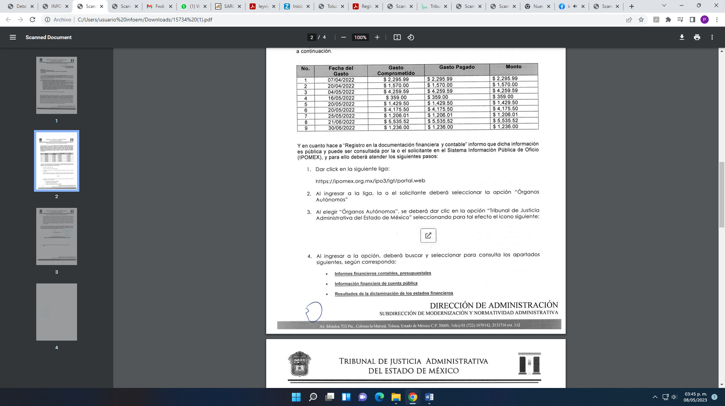
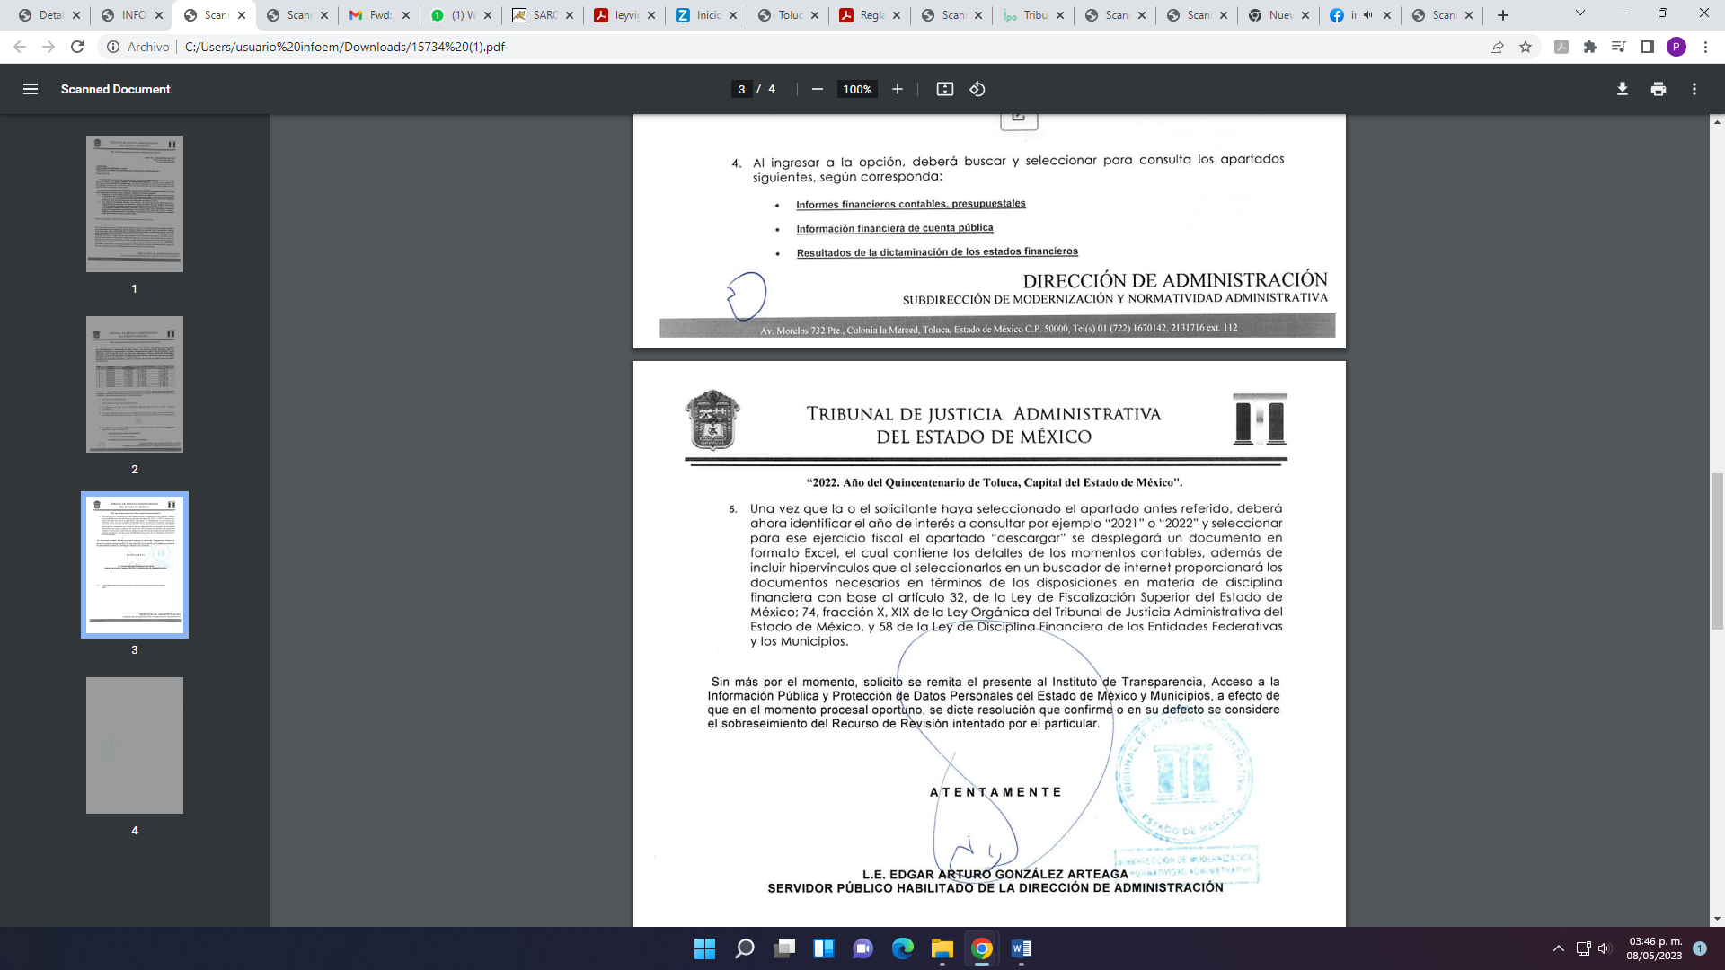

Los cuales se determinaron poner a la vista del RECURRENTE, en términos de la fracción III del artículo 185 de la Ley de Transparencia y Acceso a la Información Pública del Estado de México y Municipios.

7.- Ampliación del plazo para emitir resolución. En fecha nueve de mayo del dos mil veintitrés, con fundamento en el artículo 181, párrafo tercero de la Ley de Transparencia y Acceso a la Información Pública del Estado de México y Municipios, se acordó la ampliación del plazo para su resolución.

Este organismo garante no pasa por alto justificar, que el plazo para emitir la resolución en el presente asunto encuentra justificación en el alto número de recursos de revisión recibidos dentro del año dos mil veintidós, que, en comparación con los recibidos el año dos mil veintiuno, se incrementó aproximadamente un 300%, circunstancia atípica que ha rebasado las capacidades técnicas y humanas del personal encargado de la proyección de las resoluciones a dichos medios de impugnación.

Por ello, es menester precisar que, si bien se ha excedido el plazo para resolver el presente medio de impugnación, de conformidad con la ley de la materia, el plazo para emitir la resolución se encuentra justificado en los elementos para medir la razonabilidad de asuntos conforme a los parámetros establecidos por diversos órganos jurisdiccionales federales, aplicables también en procedimientos análogos, como el que nos ocupa.

Así, en términos de lo que establecen los artículos 8.1 y 25 de la Convención Americana sobre Derechos Humanos, los recursos deben ser sencillos y resolverse en el menor tiempo posible, tomando en consideración la dilación total del procedimiento; esto es, en un plazo razonable.

En ese sentido, el legislador fijó los términos procesales en las leyes, de manera general, sin que pudiera prever la variada gama de casos que son resueltos por los órganos jurisdiccionales o cuasi jurisdiccionales, tanto por la complejidad de los hechos, como por el número de casos que conocen.

Por ello, excepcionalmente, si un asunto es resuelto con posterioridad a los plazos señalados por la norma debe analizarse la razonabilidad del tiempo necesario para su resolución, atentos a los siguientes criterios:

- Complejidad del Asunto: La complejidad de la prueba, la pluralidad de sujetos procesales, el tiempo transcurrido, las características y contexto del recurso.

- Actividad Procesal del interesado. Acciones u omisiones del interesado.

- Conducta de la Autoridad: Las Acciones u omisiones realizadas en el procedimiento. Así como si la autoridad actuó con la debida diligencia.

d) La afectación generada en la situación jurídica de la persona involucrada en el proceso: Violación a sus derechos humanos.

De modo que, cuando se trate de un asunto excepcional, por alguna o todas las características mencionadas; o bien, cuando el ingreso de asuntos al órgano jurisdiccional o cuasi jurisdiccional respectivo supere notoriamente al que podría considerarse normal, debe concluirse que es una excluyente de responsabilidad en relación con la actuación del funcionario, como ha acontecido en el caso que nos ocupa.

Argumento que encuentra sustento en la jurisprudencia P./J. 32/92 emitida por el Pleno de la Suprema Corte de Justicia de la Nación de rubro “TÉRMINOS PROCESALES. PARA DETERMINAR SI UN FUNCIONARIO JUDICIAL ACTUÓ INDEBIDAMENTE POR NO RESPETARLOS SE DEBE ATENDER AL PRESUPUESTO QUE CONSIDERÓ EL LEGISLADOR AL FIJARLOS Y LAS CARACTERÍSTICAS DEL CASO.”, visible en la Gaceta del Seminario Judicial de la Federación con el registro digital 205635.

Razones por las cuales cabe concluir que, la resolución al recurso de revisión se solventa hasta esta fecha, debido a que existe una excesiva carga de trabajo en desproporción a la capacidad de los recursos materiales y humanos con que cuenta este Instituto para atender la enorme demanda de usuarios que acuden para que se les garantice su Derecho de acceso a la información Pública y Protección de Datos Personales, aunado a la complejidad de los hechos a los que se refieren, así como al volumen del expediente, la extensión de los escritos y pruebas aportadas y desahogadas por las partes; lo que impide la tramitación de los recursos dentro de los términos legales previamente establecidos por la Ley, por tratarse de causas de fuerza mayor.

Al respecto, también son de considerar los criterios sostenidos por el Cuarto Tribunal Colegiado en Materia Administrativa del Primer Circuito, cuyos rubros y datos de identificación son los siguientes:

“PLAZO RAZONABLE PARA RESOLVER. DIMENSIÓN Y EFECTOS DE ESTE CONCEPTO CUANDO SE ADUCE EXCESIVA CARGA DE TRABAJO.” consultable en el Seminario Judicial de la Federación y su gaceta, con el registro digital 2002351.

“PLAZO RAZONABLE PARA RESOLVER. CONCEPTO Y ELEMENTOS QUE LO INTEGRAN A LA LUZ DEL DERECHO INTERNACIONAL DE LOS DERECHOS HUMANOS.”, visible en el Seminario Judicial de la Federación y su gaceta, con el registro digital 2002350.

Por ello, este organismo garante comprometido con la tutela de los derechos humanos confiados, señala que este exceso de plazo legal para resolver el presente asunto, resulta de carácter excepcional.

8. Cierre de instrucción. En fecha doce de mayo del dos mil veintitrés la Comisionada ponente determinó el cierre de instrucción en términos de la fracción VI del artículo 185 de la Ley de Transparencia y Acceso a la Información Pública del Estado de México y Municipios.
En razón de que fue debidamente sustanciado el expediente electrónico y no existe diligencia pendiente de desahogo, se emite la Resolución que conforme a Derecho proceda, de acuerdo con los siguientes:
II C O N S I D E R A N D O:
Primero. Competencia. El Instituto de Transparencia, Acceso a la Información Pública y Protección de Datos Personales del Estado de México y Municipios, es competente para conocer y resolver el presente recurso de revisión interpuesto por la parte RECURRENTE, conforme a lo dispuesto en los artículos 6, apartado A de la Constitución Política de los Estados Unidos Mexicanos; 5, párrafos trigésimo, trigésimo primero y trigésimo segundo, fracciones IV y V de la Constitución Política del Estado Libre y Soberano de México; 1, 2, fracción II; 13, 29, 36, fracciones I y II; 176, 178, 179, 181 párrafo tercero y 185 de la Ley Transparencia y Acceso a la Información Pública del Estado de México y Municipios; 9, fracciones I y XXIII y 11 del Reglamento Interior del Instituto de Transparencia, Acceso a la Información Pública y Protección de Datos Personales del Estado de México y Municipios.
Segundo. Oportunidad y Procedibilidad del Recurso de Revisión. De conformidad con los requisitos de Oportunidad y Procedibilidad que deben reunir el recurso de revisión interpuesto, previstos en los artículos 178 y 180 de la Ley de Transparencia y Acceso a la Información Pública del Estado de México y Municipios; en la especie se advierte que el presente medio de impugnación fue interpuesto dentro del plazo de quince días previsto en el primer artículo de referencia; toda vez que el SUJETO OBLIGADO emitió su respuesta a la solicitud planteada por la solicitante en fecha siete de octubre del año dos mil veintidós y el RECURRENTE presentó su recurso de revisión el veintiuno del mismo mes y año, esto es al décimo día hábil siguiente de aquel en que tuvo conocimiento de la respuesta; evidenciándose que la interposición del recurso se encuentra dentro de los márgenes temporales previstos en el citado precepto legal.
Por cuanto hace a la procedibilidad del recurso de revisión, es de suma importancia señalar que la parte RECURRENTE, no proporcionó su nombre, como se advierte en el detalle de seguimiento del SAIMEX, no obstante lo anterior, no proporcionar el nombre no es motivo para archivar la solicitud de acceso a la información pública como concluida, conforme a lo previsto en el artículo 155, penúltimo párrafo de la Ley de Transparencia y Acceso a la Información Pública del Estado de México y Municipios que establece lo siguiente:
"Las solicitudes anónimas, con nombre incompleto o seudónimo serán procedentes para su trámite por parte del sujeto obligado ante quien se presente. No podrá requerirse información adicional con motivo del nombre proporcionado por el solicitante."
Así también, por cuanto hace a la procedibilidad del recurso de revisión una vez realizado el análisis del formato de interposición del recurso, se acreditan plenamente de todos y cada uno de los elementos formales exigidos por el artículo 180 de la Ley de Transparencia y Acceso a la Información Pública del Estado de México y Municipios, en atención a que fue presentado mediante el formato visible en EL SAIMEX.

Ahora bien, resulta procedente la interposición del recurso revisión, según lo aducido por el RECURRENTE en su acto impugnado como en sus motivos de inconformidad, de acuerdo al artículo 179 fracción V de la Ley de Transparencia y Acceso a la Información Pública del Estado de México y Municipios; que a la letra dice:

“Artículo 179. El recurso de revisión es un medio de protección que la Ley otorga a los particulares, para hacer valer su derecho de acceso a la información pública, y procederá en contra de las siguientes causas:
…
V. La entrega de información incompleta…” (Sic)

Tercero. Materia de Revisión: De las constancias que integran el expediente electrónico se advierte que el tema sobre el que este Instituto se pronunciará será: verificar si la respuesta como informe justificado otorgados por el SUJETO OBLIGADO es adecuada y suficiente para satisfacer el derecho de acceso a la información pública del RECURRENTE, o en su defecto, en caso de ser procedente, ordenar la entrega de información.
Cuarto. Estudio de fondo del asunto. Es conveniente analizar si la respuesta del SUJETO OBLIGADO cumple con los requisitos y procedimientos del derecho de acceso a la información pública, en atención a que en la Ley de Transparencia y Acceso a la Información Pública del Estado de México y Municipios en su artículo 4, que dice que toda la información generada, obtenida, adquirida, transformada, administrada o en posesión de los sujetos obligados es pública y accesible de manera permanente a cualquier persona, privilegiando el principio de máxima publicidad, como así lo establece dicha determinación, que a continuación se transcribe para un mejor entendimiento:
“Artículo 4. El derecho humano de acceso a la información pública es la prerrogativa de las personas para buscar, difundir, investigar, recabar, recibir y solicitar información pública, sin necesidad de acreditar personalidad ni interés jurídico.
Toda la información generada, obtenida, adquirida, transformada, administrada o en posesión de los sujetos obligados es pública y accesible de manera permanente a cualquier persona, en los términos y condiciones que se establezcan en los tratados internacionales de los que el Estado mexicano sea parte, en la Ley General, la presente Ley y demás disposiciones de la materia, privilegiando el principio de máxima publicidad de la información. Solo podrá ser clasificada excepcionalmente Ley de Transparencia y Acceso a la Información Pública del Estado de México y Municipios 29 como reservada temporalmente por razones de interés público, en los términos de las causas legítimas y estrictamente necesarias previstas por esta Ley.
Los sujetos obligados deben poner en práctica, políticas y programas de acceso a la información que se apeguen a criterios de publicidad, veracidad, oportunidad, precisión y suficiencia en beneficio de los solicitantes.”(Sic)

Esto es, que los Sujetos Obligados tiene la obligación o deber de atender las solicitudes de acceso a la información pública que se les hagan de su conocimiento y proporcionar la información pública que obren en su poder conforme el estado que se encuentra y no hacer un procesamiento de la misma, ni presentarla conforme al interés del solicitante; como así lo establece el artículo 12 de la Ley de Transparencia y Acceso a la Información Pública del Estado de México y Municipios, que a la letra dice:

“Artículo 12.- Quienes generen, recopilen, administren, manejen, procesen, archiven o conserven información pública serán responsables de la misma en los términos de las disposiciones jurídicas aplicables.

Los sujetos obligados sólo proporcionarán la información pública que se les requiera y que obre en sus archivos y en el estado en que ésta se encuentre. La obligación de proporcionar información no comprende el procesamiento de la misma, ni el presentarla conforme al interés del solicitante; no estarán obligados a generarla, resumirla, efectuar cálculos o practicar investigaciones.” (Sic)

Es decir, que todo Sujeto Obligado que genere, recopile, administre, procese, archive, posea o conserven, son responsables de la misma teniendo a su vez la obligación de proporcionar la información que se les requiera sin necesidad de resumirla, efectuar procedimientos para obtenerla, calcular y practicar investigaciones; en otras palabras, que los Sujetos Obligados sólo se concretarán a proporcionar la información solicitada que tengan en su poder en el estado que se encuentran, sin necesidad de concretarse al interés o términos específicos del solicitante.

Sirve de apoyo a lo anterior, el criterio 03-17, expuesto por el Instituto Nacional de Transparencia, Acceso a la Información y Protección de Datos Personales, que dice:

“No existe obligación de elaborar documentos ad hoc para atender las solicitudes de acceso a la información. Los artículos 129 de la Ley General de Transparencia y Acceso a la Información Pública y 130, párrafo cuarto, de la Ley Federal de Transparencia y Acceso a la Información Pública, señalan que los sujetos obligados deberán otorgar acceso a los documentos que se encuentren en sus archivos o que estén obligados a documentar, de acuerdo con sus facultades, competencias o funciones, conforme a las características físicas de la información o del lugar donde se encuentre. Por lo anterior, los sujetos obligados deben garantizar el derecho de acceso a la información del particular, proporcionando la información con la que cuentan en el formato en que la misma obre en sus archivos; sin necesidad de elaborar documentos ad hoc para atender las solicitudes de información.
Resoluciones:
∙ RRA 0050/16. Instituto Nacional para la Evaluación de la Educación. 13 julio de 2016. Por unanimidad. Comisionado Ponente: Francisco Javier Acuña Llamas.
∙ RRA 0310/16. Instituto Nacional de Transparencia, Acceso a la Información y Protección de Datos Personales. 10 de agosto de 2016. Por unanimidad. Comisionada Ponente. Areli Cano Guadiana.
∙ RRA 1889/16. Secretaría de Hacienda y Crédito Público. 05 de octubre de 2016. Por unanimidad. Comisionada Ponente. Ximena Puente de la Mora.”(Sic)

En esa tesitura, el artículo 24 en su último párrafo de la Ley de la Materia, dispone que los Sujetos Obligados sólo proporcionarán la información pública que generen, administren o posean en el ejercicio de sus atribuciones; por consiguiente, la información pública se encuentra a disposición de cualquier persona, lo que implica que es deber de los Sujetos Obligados, garantizar el Derecho de Acceso a la Información Pública.

Siempre y cuando no se trate de información reservada o clasificada, que difundirla pondría en riesgo la seguridad jurídica y física del titular de la información, debiendo tener audacia los Sujetos Obligados para cuidar esta información a través del acuerdo clasificatorio del comité de transparencia y la versión pública que emita el servidor público habilitado de cada Sujeto Obligado; como así se establece en la Ley de Transparencia y Acceso a la Información Pública del Estado de México y Municipios.

En conclusión, el derecho de acceso a la información pública, consiste en que la información solicitada conste en un documento en cualquiera de sus formas, a saber: expedientes, reportes, estudios, actas, resoluciones, oficios, correspondencia, acuerdos, directivas, directrices, circulares, contratos, convenios, instructivos, notas, memorandos, estadísticas o bien, cualquier otro registro que documente el ejercicio de las facultades, funciones y competencias de los Sujetos Obligados; los que, podrán estar en cualquier medio, sea escrito, impreso, sonoro, visual, electrónico, informático u holográfico de conformidad con el artículo 3, fracción XI de la Ley de la materia, el cual señala lo siguiente:

“Artículo 3. Para los efectos de la presente Ley se entenderá por:
…
XI. Documento: Los expedientes, reportes, estudios, actas, resoluciones, oficios, correspondencia, acuerdos, directivas, directrices, circulares, contratos, convenios, instructivos, notas, memorandos, estadísticas o bien, cualquier otro registro que documente el ejercicio de las facultades, funciones y competencias de los sujetos obligados, sus servidores públicos e integrantes, sin importar su fuente o fecha de elaboración. Los documentos podrán estar en cualquier medio, sea escrito, impreso, sonoro, visual, electrónico, informático u holográfico…” (Sic)

Siendo aplicable, el Criterio de interpretación en el orden administrativo número 0002-11, emitido por Acuerdo del Pleno del Instituto de Transparencia y Acceso a la Información Pública del Estado de México y Municipios; publicado en el Periódico Oficial del Gobierno del Estado Libre y Soberano de México “Gaceta del Gobierno”, el diecinueve de octubre de dos mil once, cuyo rubro y texto refieren lo siguiente:

“CRITERIO 0002-11
INFORMACIÓN PÚBLICA, CONCEPTO DE, EN MATERIA DE TRANSPARENCIA. INTERPRETACIÓN SISTEMÁTICA DE LOS ARTÍCULOS 2°, FRACCIÓN V, XV, Y XVI, 3°, 4°, 11 Y 41. De conformidad con los artículos antes referidos, el derecho de acceso a la información pública, se define en cuanto a su alcance y resultado material, el acceso a los archivos, registros y documentos públicos, administrados, generados o en posesión de los órganos u organismos públicos, en virtud del ejercicio de sus funciones de derecho público, sin importar su fuente, soporte o fecha de elaboración.
En consecuencia el acceso a la información se refiere a que se cumplan cualquiera de los siguientes tres supuestos:
1) Que se trate de información registrada en cualquier soporte documental, que en ejercicio de las atribuciones conferidas, sea generada por los Sujetos Obligados;
2) Que se trate de información registrada en cualquier soporte documental, que en ejercicio de las atribuciones conferidas, sea administrada por los Sujetos Obligados, y
3) Que se trate de información registrada en cualquier soporte documental, que en ejercicio de las atribuciones conferidas, se encuentre en posesión de los Sujetos Obligados.” (Sic)
Ahora bien, del análisis de la solicitud de información motivo del recurso de revisión que ahora se resuelve, se advierte que el particular requirió Tribunal de Justicia Administrativa del Estado de México, lo siguiente:
1. Eventos a los que asistió la titular de la presidencia del tribunal, ya sea de manera virtual o presencial del 1° de abril del 2022 al 30 de junio del 2022, soportada con la evidencia donde conste su participación(es), así como la(s) invitación(es) que le fueron realizadas al efecto o bien las autorizaciones de asistencia en términos de ley.
2. Con relación al numeral anterior, con motivo de cada una de las participaciones o asistencias de dicha titular, se solicita el gasto generado, ejercido, pagado, devengado o comprometido, incluidos de manera enunciativa, más no limitativa, los de generados por trasporte, renta de vehículos, alimentos, viáticos, gasolinas, hospedajes, alimentos, personal de seguridad, acompañantes o de servicio, entre otros, así como su reflejo o registro en la documentación financiera y contable de acuerdo a la legislación aplicable y disciplina financiera de la entidad.
Por su parte el SUJETO OBLIGADO, a través de la Presidencia del Tribunal de Justicia Administrativa del Estado de México, informó por lo que respecta a los eventos a los que asistió el titular, después de haber realizado una búsqueda exhaustiva y razonable dentro de los archivos de la oficina de presidencia, en términos del fundamento legal que indicó, la información se encuentra a su disposición a través de la página web siguiente:

Por otro lado, en cuanto el punto segundo de la solicitud, informó que no se encuentra dentro de las facultades y atribuciones de la Presidencia, por lo que solicitó sea turnado a la Dirección de Administración.

Por su parte la Dirección de Administración informó respecto del punto uno de la solicitud que después de haber realizado una búsqueda exhaustiva y razonable dentro en los archivos que obran en la Dirección de Administración, no se cuenta con la información de mérito, en términos del fundamento legal que indicó.

En cuanto al punto dos de la solicitud, describió los gatos conforme al siguiente cuadro:

Además señaló que de manera quincenal se le dispersan 2,000.00, dos mil pesos, en el rubro de gasolina.
Inconforme el RECURRENTE con la respuesta, interpuso el Recurso de Revisión que se resuelve, quejándose en lo medular porque la información no está completa.
Una vez notificado el recurso de revisión al SUJETO OBLIGADO, este a través de su informe justificado señaló:

El Servidor Público Habilitado de la Presidencia del Tribunal de Justicia Administrativa del Estado de México, modificó su respuesta inicial, en el sentido de que la información solicitada respecto del punto uno de la solicitud, relacionada con los eventos, dirige al solicitante al sistema de información pública de oficio
(IPOMEX), el cual podrá localizar en el artículo 92 fracción XV, la agenda de reuniones, proporcionando el siguiente hipervínculo:
Asimismo, agrego evidencia fotográfica y descripción del evento que se trataba, como se advierte a continuación en la siguiente imagen que se inserta a continuación de manera de ejemplo:
Siendo un total de veintiséis eventos.

Por lo que respecta al requerimiento: “la(s) invitación(es) que le fueron realizadas al efecto o bien las autorizaciones de asistencia en términos de ley” (Sic), informó que al no contar con fuente obligacional es materialmente imposible entregar dicha información, por lo que deberá considerarse como hecho negativo.

En cuanto al punto dos de la solicitud, informó que no es propia de la Presidencia del SUJETO OBLIGADO, en términos de la Ley Orgánica del Tribunal de Justicia Administrativa del Estado de México.

Por su parte la Dirección de Administración del Tribunal de Justicia Administrativa del Estado de México, informó en cuanto al punto uno descrito en la solicitud, relacionado con los eventos, ratificó su respuesta.

En cuanto al punto dos descrito en la solicitud, además de ratificar su respuesta inicial, agregó en cuanto al “registro en la documentación financiera y contable”, informó que dicha información pública y puede ser consultada por la o el solicitante en el sistema información pública de oficio (IPOMEX), y para ello le dio los siguientes pasos:

En virtud de lo anterior, se determina que la información emitida por el SUJETO OBLIGADO en su respuesta como informe justificado, cumple parcialmente con lo establecido por los artículos 4, 12, 24 último párrafo y 161 de la Ley de Transparencia y Acceso a la Información Pública del Estado de México y Municipios; de ahí que, los motivos de inconformidad acontecen fundados para modificar la respuesta del SUJETO OBLIGADO, en razón de las consideraciones de derecho que a continuación se exponen:
En cuanto al punto de la solicitud en donde se requirió los:
Eventos a los que asistió la titular de la presidencia del tribunal, ya sea de manera virtual o presencial del 1° de abril del 2022 al 30 de junio del 2022, soportada con la evidencia donde conste su participación(es).
Si bien es cierto que el SUJETO OBLIGADO, proporcionó en respuesta el siguiente link en donde dice que se encuentra la información:
Pero al ingresar a la misma, nos encontramos con la siguiente información:
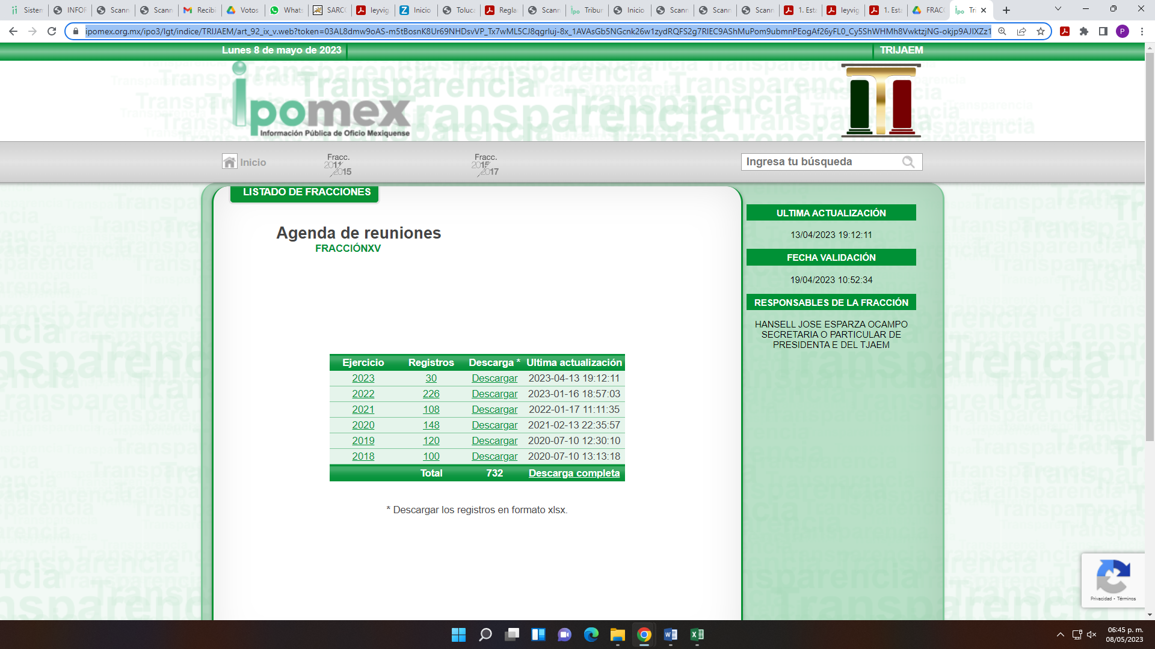
La cual corresponde a la agenda de reuniones en el cual si bien se advierte información del año 2022, también lo es que no se precisaron los registros en los cuales se puede consultar los eventos a los que asistió la Titular de la Presidencia del SUJETO OBLIGADO, correspondientes del primero de abril al treinta al treinta de junio del año dos mil veintidós, toda vez que en dicho año existen un total de 226 registros, tal como se advierte a continuación:


De lo insertado previamente, se advierte que el SUJETO OBLIGADO no aportó mayores elementos para efecto de que la parte RECURRENTE pudiera localizar la información requerida; por ello, debemos traer a colación el artículo 161 de la Ley de Transparencia y Acceso a la Información Pública del Estado de México y Municipios, el cual establece las características que debe tener la información desde el momento de su generación, publicación y entrega; de igual manera se contempla el procedimiento a seguir por el sujeto obligado para informar a los solicitantes sobre información que se encuentre disponible en libros, compendios, formatos electrónicos, entre otros, haciéndole saber al solicitante como podrá consultar, reproducir o adquirir la información, en un plazo no mayor a cinco días hábiles, comprendiendo:
a) La fuente
b) El lugar y
c) La forma
Asimismo, se establece que la fuente de la información deberá ser:
a) Precisa
b) Concreta
c) Y no debe implicar que el solicitante realice una búsqueda en toda la información que se encuentre disponible.
Imperativos legales que establecen el procedimiento que debe seguir el SUJETO OBLIGADO para que pueda tomarse como válida su orientación sobre la forma en que puede consultar la información requerida, y que, en el caso en concreto, no acontece; ello porque el SUJETO OBLIGADO se limitó a indicar la dirección electrónica de su página oficial del IPOMEX (agenda de reuniones), sin que señalara puntualmente el procedimiento que el particular debe seguir para acceder a la información requerida, lo que implica que la fuente no es precisa y no es concreta, sino por el contrario ésta resulta abstracta y genera incertidumbre entre el cúmulo de información que se observa en la página; y por último, su fuente implica que el solicitante realice una búsqueda en toda la información que se encuentra disponible, lo que a todas luces transgrede el numeral citado.

Sin embargo, a través del informe justificado el Servidor Público Habilitado de la Presidencia del Tribunal de Justicia Administrativa del Estado de México, modificó su respuesta inicial, entregando los eventos a los cuales asistió el Titular de Presidencia del SUJETO OBLIGADO dentro de la temporalidad solicitada por el particular, agregando la evidencia fotográfica y descripción del evento, como se advierte a continuación en la siguiente imagen que se inserta a continuación de manera de ejemplo:

Siendo un total de veinticinco eventos a los que asistió la Presidenta del Tribunal de Justicia Administrativa del Estado de México.

Colmando con ello el derecho de acceso a la información pública del RECURRENTE, en razón de que el área del SUJETO OBLIGADO que proporcionó la información, fue el Servidor Público Habilitado de la Presidencia del Tribunal de Justicia Administrativa del Estado de México, que en términos de lo señalado por el artículo 24 fracción VIII de la Ley Orgánica del Tribunal de Justicia Administrativa del Estado de México, tiene la siguiente atribución:
“Artículo 24. Son atribuciones de la o el Presidente del Tribunal:
…
VIII. Rendir al Tribunal, un informe anual de actividades el cual será presentado en el mes de enero…” (Sic)

Siendo que dicha Presidencia, lleva el control de sus actividades; además, este Organismo Garante estima conveniente señalar que no está facultado para manifestarse sobre la veracidad de la información proporcionada en respuesta como en alcance al informe justificado, ya que no existe precepto legal alguno en la Ley de la Materia que permita, vía recurso de revisión, se pronuncie al respecto, por analogía, sirve de apoyo a lo anterior el Criterio 31-10 emitido por el entonces Instituto Federal de Accesos a la Información y Protección de Datos, que a la letra establece lo siguiente:
“El Instituto Federal de Acceso a la Información y Protección de Datos no cuenta con facultades para pronunciarse respecto de la veracidad de los documentos proporcionados por los sujetos obligados. El Instituto Federal de Acceso a la Información y Protección de Datos es un órgano de la Administración Pública Federal con autonomía operativa, presupuestaria y de decisión, encargado de promover y difundir el ejercicio del derecho de acceso a la información; resolver sobre la negativa de las solicitudes de acceso a la información; y proteger los datos personales en poder de las dependencias y entidades. Sin embargo, no está facultado para pronunciarse sobre la veracidad de la información proporcionada por las autoridades en respuesta a las solicitudes de información que les presentan los particulares, en virtud de que en los artículos 49 y 50 de la Ley Federal de Transparencia y Acceso a la Información Pública Gubernamental no se prevé una causal que permita al Instituto Federal de Acceso a la Información y Protección de Datos conocer, vía recurso revisión, al respecto.” (Sic)
De lo anterior, este Órgano Resolutor en aras de tutelar el derecho de acceso a la información de los particulares, tiene la obligación de apegarse en todo momento a lo que dispone la Ley de Transparencia y Acceso a la Información Pública del Estado de México y Municipios garantizando los principios de imparcialidad y legalidad en el procedimiento de impugnación y resolución del recurso planteado.
En otro orden de ideas, en cuanto al punto de la solicitud en donde se requirió:
La(s) invitación(es) que le fueron realizadas al efecto o bien las autorizaciones de asistencia en términos de ley.
El Servidor Público Habilitado de la Presidencia del Tribunal de Justicia Administrativa del Estado de México, informó que al no contar con fuente obligacional es materialmente imposible entregar dicha información, por lo que deberá considerarse como hecho negativo.

En ese sentido de una revisión Ley Orgánica del Tribunal de Justicia Administrativa del Estado de México y Reglamento Interior del Tribunal de Justicia Administrativa del Estado de México, efectivamente no se advierte que el SUJETO OBLIGADO, tengan la atribución de poseer, generar o administrar las invitaciones o autorizaciones para la asistencia de eventos de la Presidenta del Tribunal de Justicia Administrativa del Estado de México, circunstancia que se traduce como un hecho negativo y ante un hecho negativo debe decirse que el Pleno de este Órgano Garante ha sostenido que resulta innecesaria una declaratoria de inexistencia en términos de los artículos 19, 169 y 170 de la Ley de Transparencia y Acceso a la Información Pública del Estado de México y Municipios, resultando aplicable la siguiente tesis:
“HECHOS NEGATIVOS, NO SON SUSCEPTIBLES DE DEMOSTRACIÓN.
Tratándose de un hecho negativo, el Juez no tiene por qué invocar prueba alguna de la que se desprenda, ya que es bien sabido que esta clase de hechos no son susceptibles de demostración.

Amparo en revisión 2022/61. José García Florín (Menor). 9 de octubre de 1961. Cinco votos. Ponente: José Rivera Pérez Campos.” (Sic)
Ya que el área del SUJETO OBLIGADO, que se pronunció fue la Presidencia del Tribunal de Justicia Administrativa del Estado de México, que en términos de lo señalado por el artículo 24 fracción VIII de la Ley Orgánica del Tribunal de Justicia Administrativa del Estado de México, previamente citado, es el área competente para conocer de la información solicitada por el particular, colmando con ello el derecho de acceso a la información del particular.

Además, debe decirse que este Organismo Garante estima conveniente señalar que no está facultado para manifestarse sobre la veracidad de la información proporcionada, ya que no existe precepto legal alguno en la Ley de la Materia que permita, vía recurso de revisión, se pronuncie al respecto, conforme al Criterio 31-10 emitido por el entonces Instituto Federal de Accesos a la Información y Protección de Datos, ya citado en párrafos anteriores.

De lo anterior, este Órgano Resolutor en aras de tutelar el derecho de acceso a la información de los particulares, tiene la obligación de apegarse en todo momento a lo que dispone la Ley de Transparencia y Acceso a la Información Pública del Estado de México y Municipios garantizando los principios de imparcialidad y legalidad en el procedimiento de impugnación y resolución del recurso planteado.
Por otro lado, en cuanto al punto dos de la solicitud en donde se requirió:
El gasto generado, ejercido, pagado, devengado o comprometido, incluidos de manera enunciativa, más no limitativa, los de generados por trasporte, renta de vehículos, alimentos, viáticos, gasolinas, hospedajes, alimentos, personal de seguridad, acompañantes o de servicio, entre otros, así como su reflejo o registro en la documentación financiera y contable de acuerdo a la legislación aplicable y disciplina financiera de la entidad, con motivo de cada una de las participaciones o asistencias del titular de la Presidencia del Tribunal de Justicia Administrativa del Estado de México.
Sin bien es cierto que el SUJETO OBLIGADO a través de su Dirección de Administración, proporcionó los gastos efectuados en cada uno de los eventos a los que asistió la Presidenta del Tribunal de Justicia Administrativa del Estado de México, como se advierte en el siguiente cuadro:

Además señaló que de manera quincenal se le dispersan 2,000.00, dos mil pesos, en el rubro de gasolina.
No obstante a través de su informe justificado pretendió subsanar su omisión, informando que dicha información es pública y puede ser consultada por la o el solicitante en el sistema información pública de oficio (IPOMEX), y para ello le dio los siguientes pasos:
Pero al seguir los pasos del SUJETO OBLIGADO, llegamos a la siguiente información:
-Sobre Informes financieros, contables y presupuestales:
A darle clic en descargar, correspondiente al año 2022, del cual el particular solicitó la información, nos arroja lo siguiente:

Al darle clic a los hipervínculos al documento financiero contable, presupuestal y programático, nos arroja lo siguiente


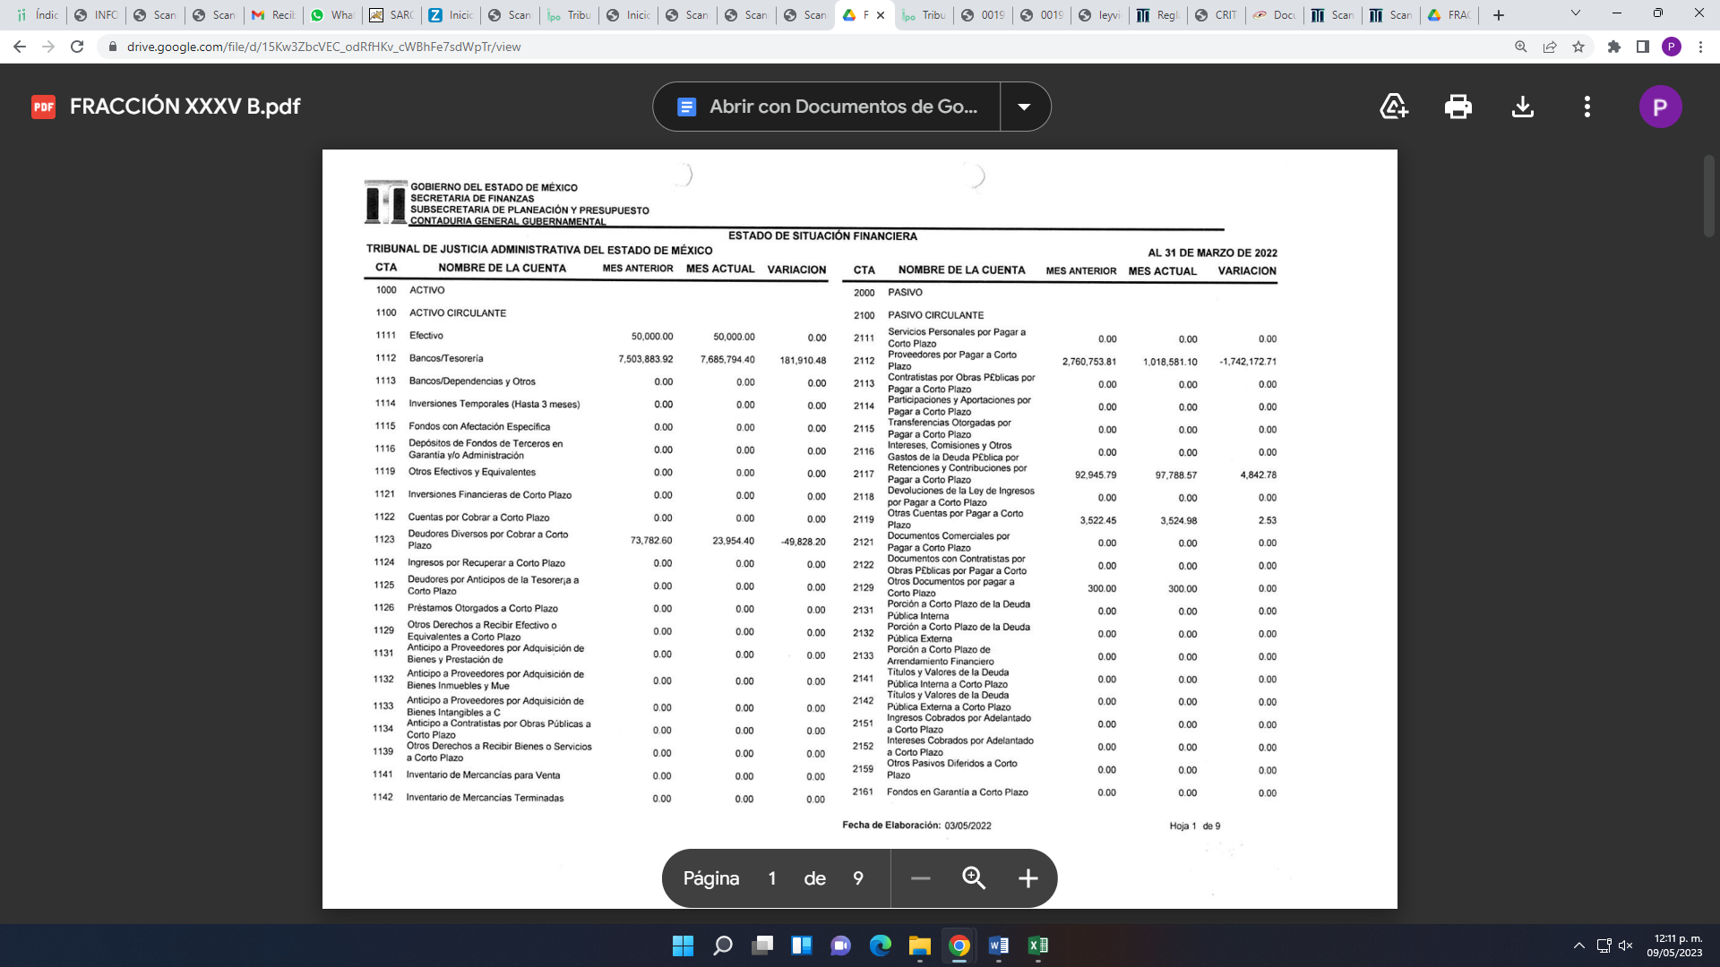
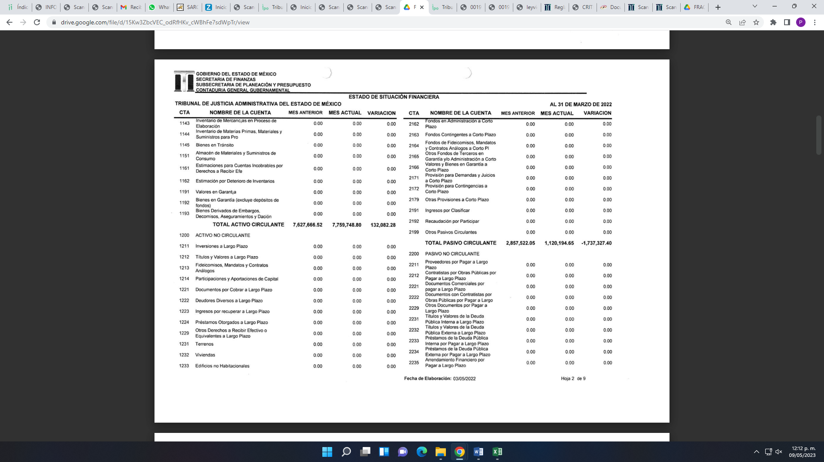
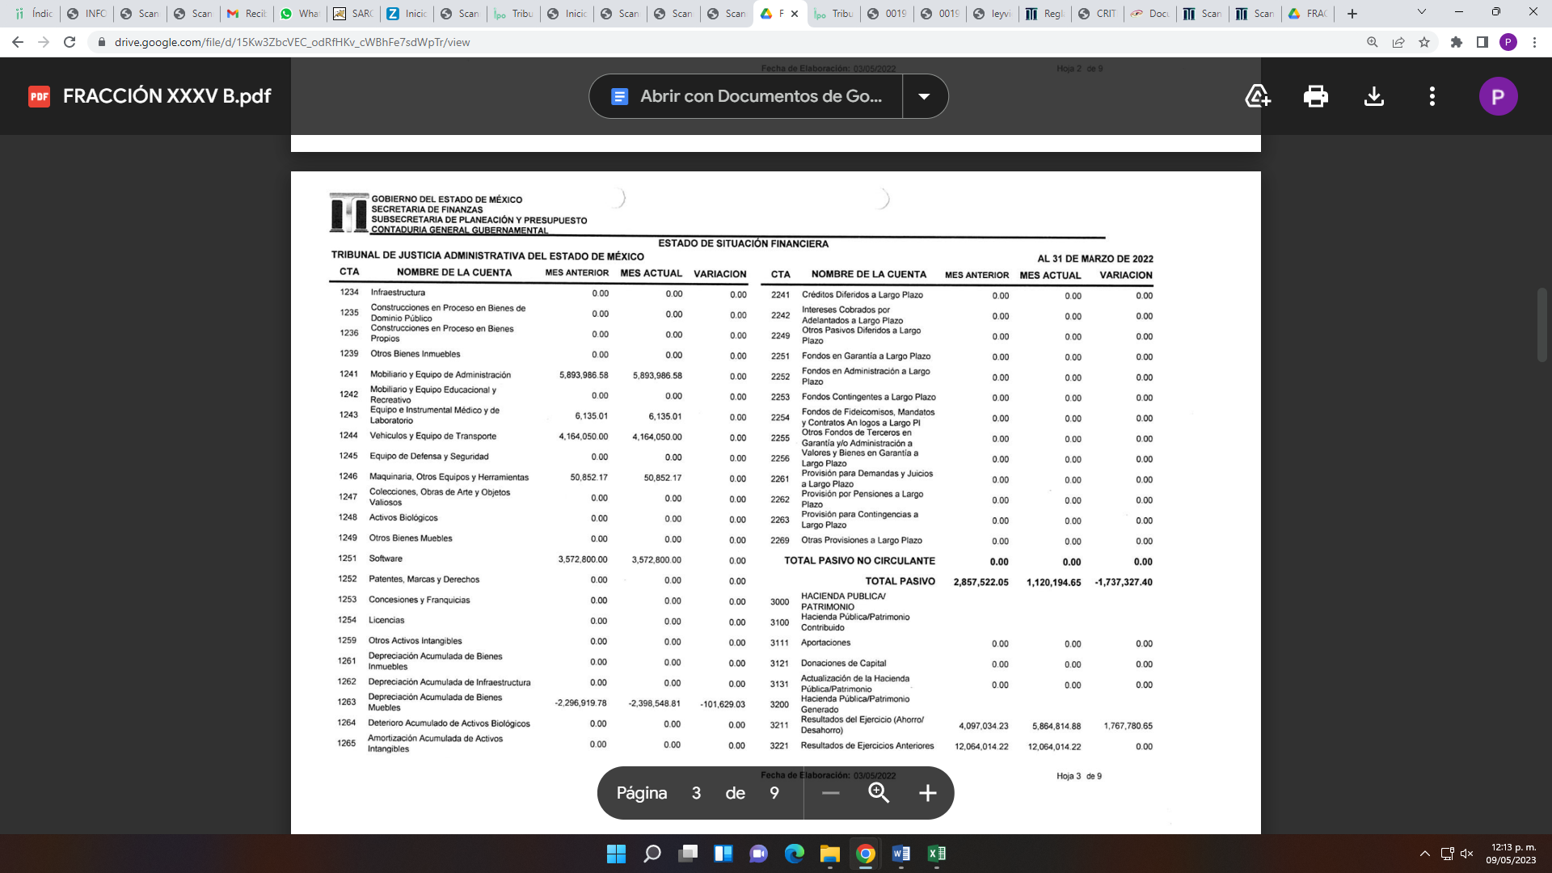

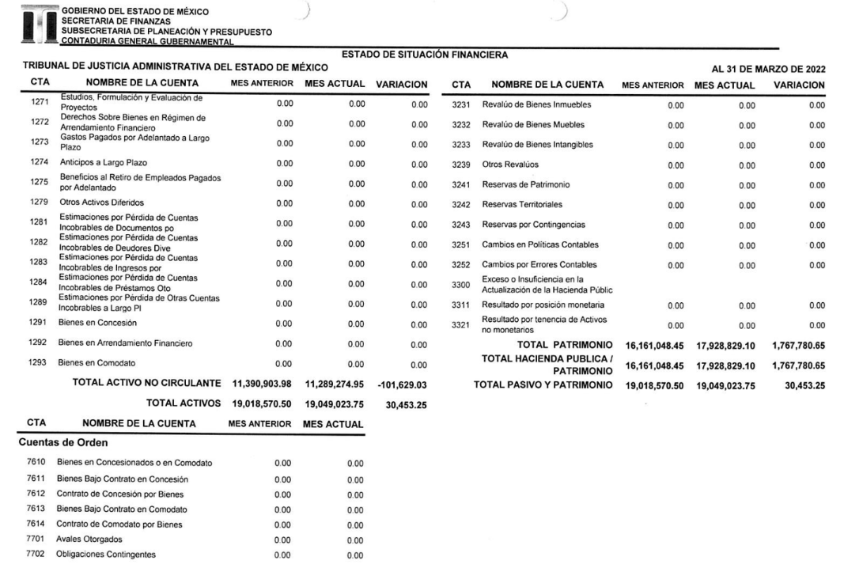

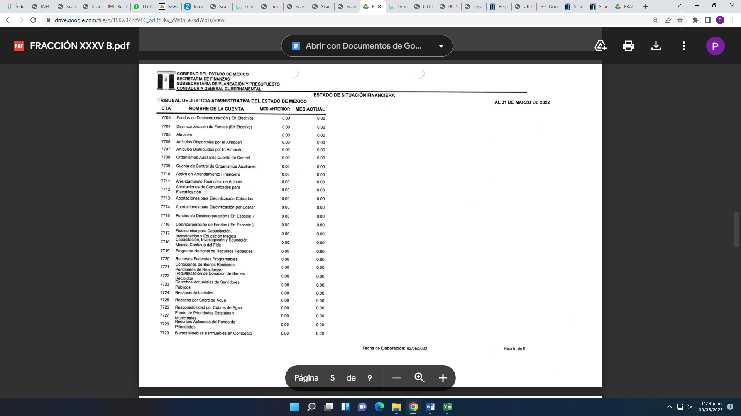

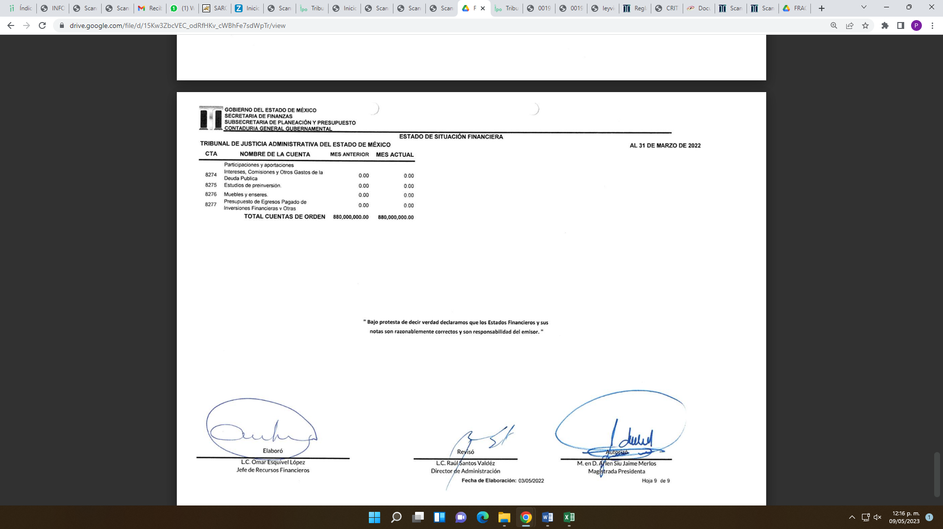
De la primer y segunda imagen los documentos se advierten borrosos; es decir, son ilegibles; por ello, no se tienen por atendido el derecho de acceso a la información pública del RECURRENTE, lo anterior en términos del principio de máxima publicidad, señalado en el artículo 9 fracción VII y artículo 11, ambos de la Ley de Transparencia y Acceso a la Información Pública del Estado de México y Municipios, que señalan:
“Artículo 9. El Instituto deberá regir su funcionamiento de acuerdo a los siguientes principios:
…
VII. Máxima Publicidad: Toda la información en posesión de los sujetos obligados será pública, completa, oportuna y accesible, sujeta a un claro régimen de excepciones que deberán estar definidas y ser además legítimas y estrictamente necesarias en una sociedad democrática;
…
Artículo 11. En la generación, publicación y entrega de información se deberá garantizar que ésta sea accesible, actualizada, completa, congruente, confiable, verificable, veraz, integral, oportuna y expedita, sujeta a un claro régimen de excepciones que deberá estar definido y ser además legítima y estrictamente necesaria en una sociedad democrática, por lo que atenderá las necesidades del derecho de acceso a la información de toda persona.
Los sujetos obligados buscarán en todo momento que la información generada tenga un lenguaje sencillo para cualquier persona y se procurará, en la medida de lo posible, traducción a lenguas indígenas, principalmente de aquellas con que se cuenta en el Estado de México.” (Sic)
Por lo que respecta a las demás imágenes corresponde al estado de situación financiera del Tribunal de Justicia Administrativa del Estado de México, del primer trimestre del año 2022; es decir, del primero de enero al treinta y uno de marzo del año 2022, lo que no corresponde a la temporalidad solicitada por el particular que fue del 1° de abril del 2022 al 30 de junio del 2022; por consiguiente, se tiene que con los Informes financieros, contables y presupuestales referidos por el SUJETO OBLIGADO, no se satisface el derecho de acceso a la información pública del RECURRENTE.
-Sobre la información financiera de cuenta pública:
A darle clic en descargar, correspondiente al año 2022, del cual el particular solicitó la información, nos arroja lo siguiente:

Al darle clic al hipervínculo a la cuenta pública consolidada, nos arroja lo siguiente:

La cual corresponde a la transparencia fiscal del Gobierno del Estado de México, sin que el SUJETO OBLIGADO aportara mayores elementos para efecto de que la parte RECURRENTE pudiera localizar la información requerida; por ello, debemos traer a colación el artículo 161 de la Ley de Transparencia y Acceso a la Información Pública del Estado de México y Municipios, el cual establece las características que debe tener la información desde el momento de su generación, publicación y entrega; de igual manera se contempla el procedimiento a seguir por el Sujeto Obligado para informar a los solicitantes sobre información que se encuentre disponible en libros, compendios, formatos electrónicos, entre otros, haciéndole saber al solicitante como podrá consultar, reproducir o adquirir la información, en un plazo no mayor a cinco días hábiles, comprendiendo:
a) La fuente
b) El lugar y
c) La forma
Asimismo, se establece que la fuente de la información deberá ser:
a) Precisa
b) Concreta
c) Y no debe implicar que el solicitante realice una búsqueda en toda la información que se encuentre disponible.
Imperativos legales que establecen el procedimiento que debe seguir el SUJETO OBLIGADO para que pueda tomarse como válida su orientación sobre la forma en que puede consultar la información requerida, y que, en el caso en concreto, no acontece; sin que señalara puntualmente el procedimiento que el particular debe seguir para acceder a la información requerida, lo que implica que la fuente no es precisa y no es concreta, sino por el contrario ésta resulta abstracta y genera incertidumbre entre el cúmulo de información que se observa en la página; y por último, su fuente implica que el solicitante realice una búsqueda en toda la información que se encuentra disponible, lo que a todas luces transgrede el numeral citado.
En tal contexto, se insiste que como se ilustró, lo remitido no corresponde con lo solicitado, toda vez que la liga electrónica no nos dirige a la información requerida por el particular, por lo que, consecuentemente, no se tiene por satisfecho el derecho de acceso a la información, resultando dable ordenar haga entrega de la información.
-Sobre los resultados de la dictaminación de los Estados Financieros:
A darle clic en descargar, correspondiente al año 2022, del cual el particular solicitó la información, nos arroga lo siguiente:

El cual no contiene la información solicitada por el particular; máxime, que en el apartado del hipervínculo se observa que no contiene alguna liga electrónica para acceder a la información, de ahí que, no se tiene por satisfecho el derecho de acceso a la información del RECURRETE.
Precisado lo anterior, dentro Lineamientos para la integración y entrega del Informe Trimestral Estatal 2022, se advierte que el Tribunal de Justicia Administrativa del Estado de México, debe remitir al Órgano Superior de Fiscalización del Estado de México, las diferentes pólizas generadas por el SUJETO OBLIGADO, las cuales se ubican dentro del módulo 1-Información Financiera y Contable, como se advierte en las siguientes imágenes, sustraídas de dichos lineamientos:
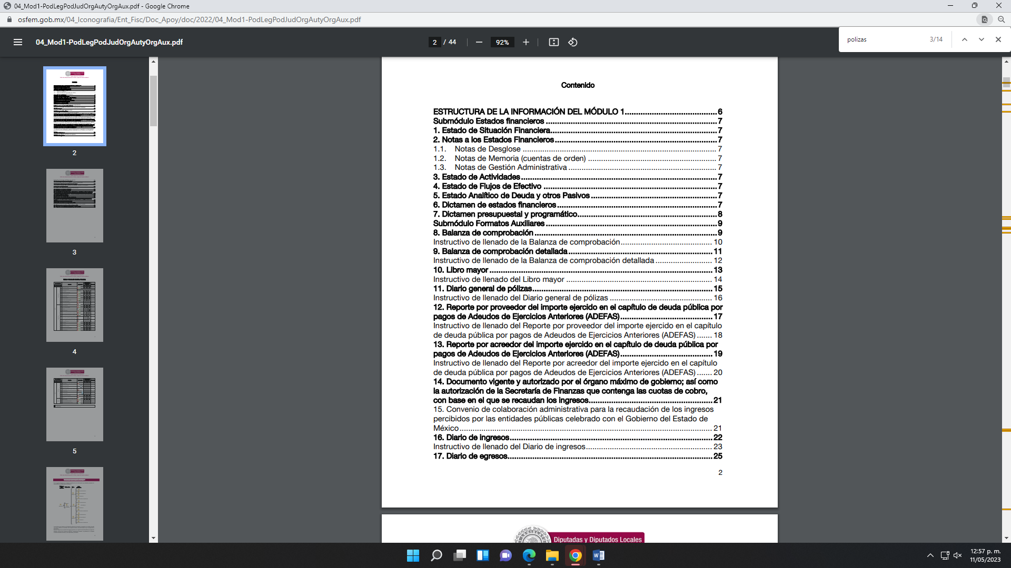
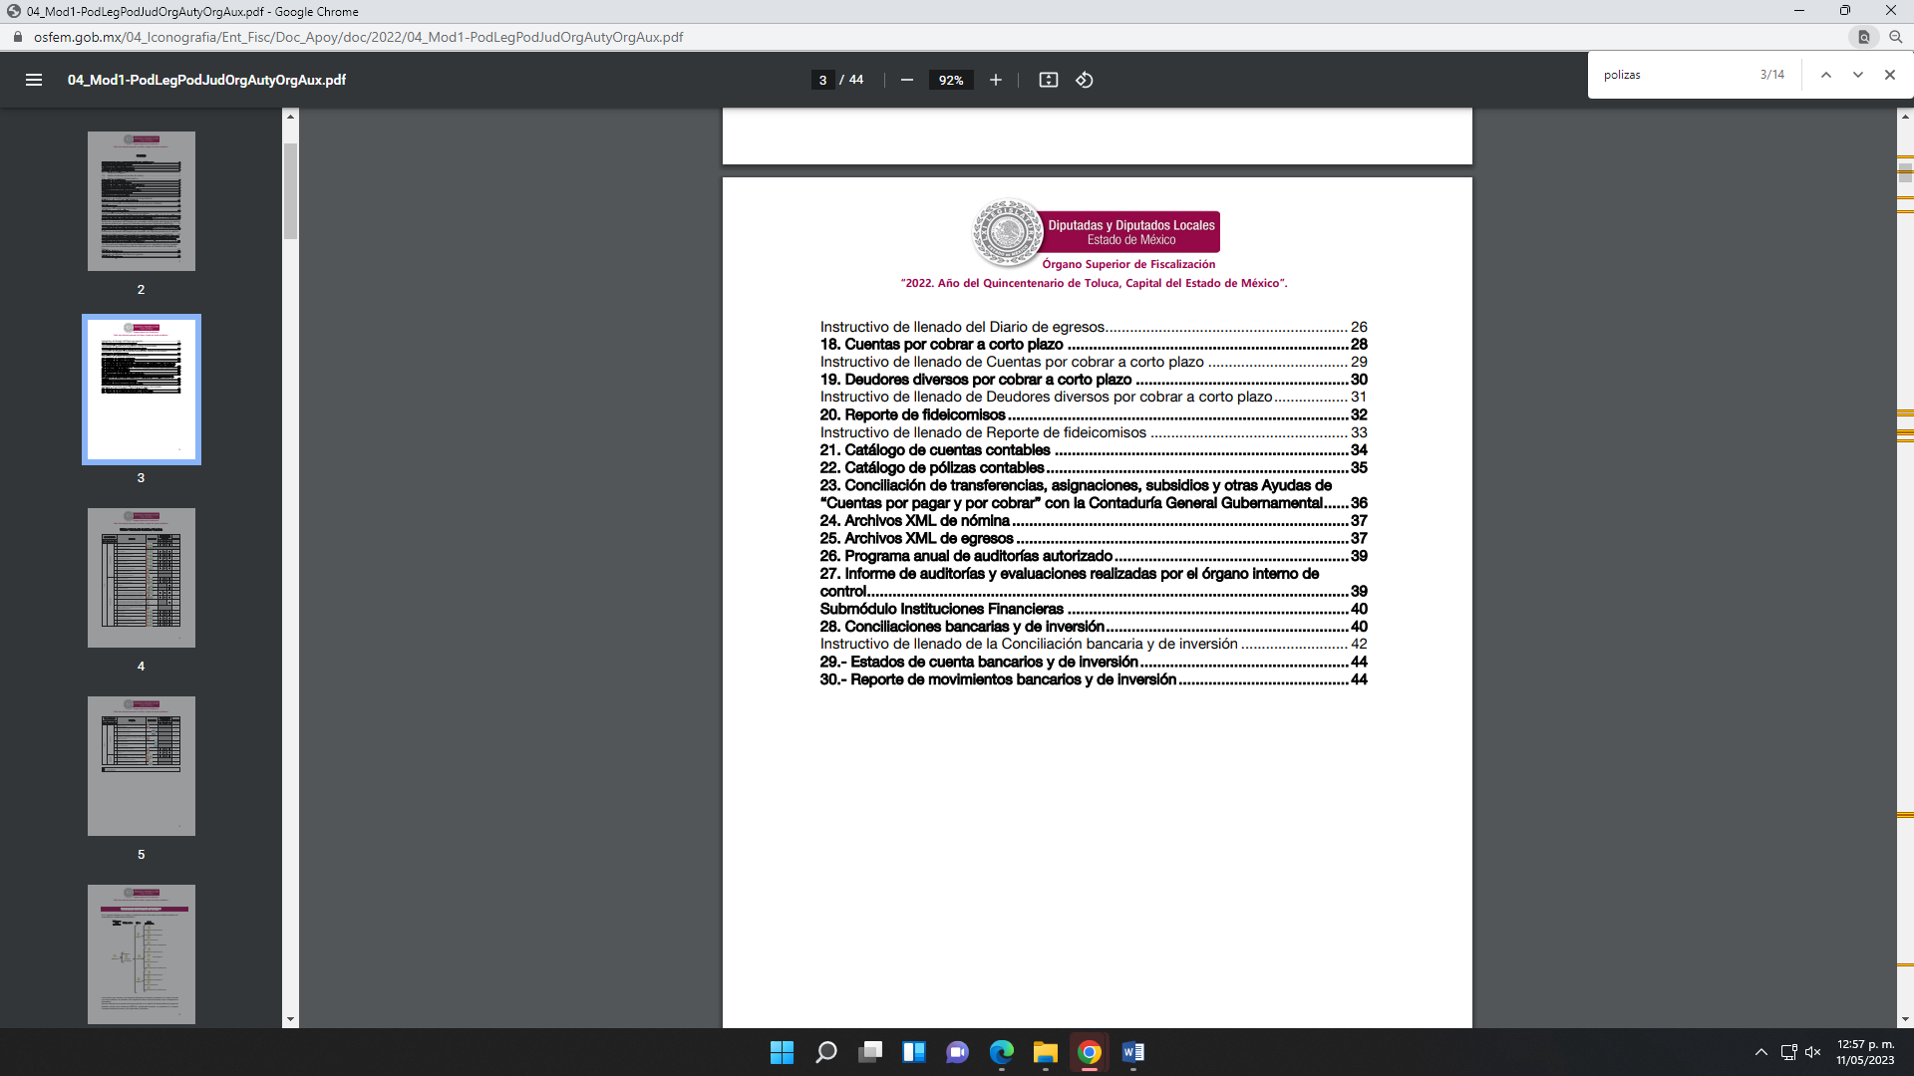
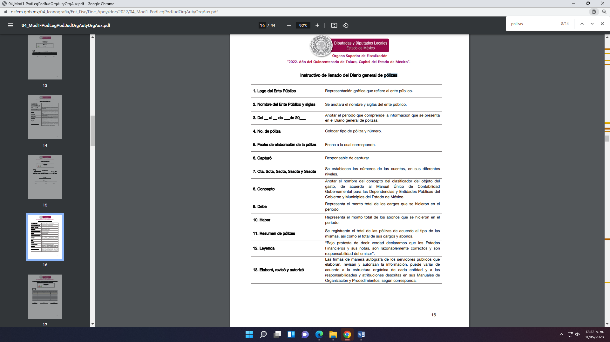
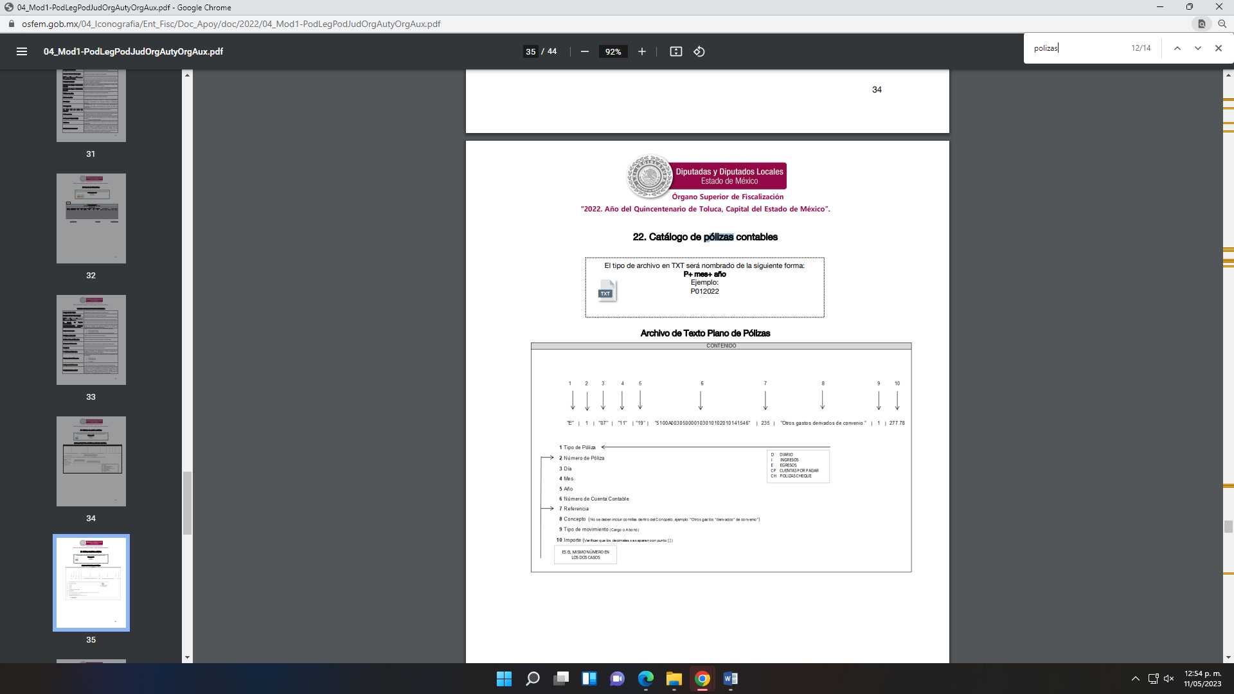
En ese sentido, el documento en donde pudiera constar la información de manera enunciativa más no limitada, serían las facturas, pólizas contables o pólizas de egresos; por ello, conviene citar el artículo 65 fracción II del Reglamento Interior del Tribunal de Justicia Administrativa del Estado de México, que establece:

“Artículo 65. Para el debido ejercicio de sus funciones, la Dirección de Administración, se auxiliará de:
…
II. Jefatura de Recursos Financieros, que será encargada de vigilar el correcto ejercicio del presupuesto, así como los registros contables, con base en la normatividad y procedimientos aplicables.” (Sic)

De lo anterior, se advierte que la Dirección de Administración a través de su Jefatura de Recursos Financieros, ambos del SUJETO OBLIGADO, tiene la atribución de llevar los registros contables, financieros y administrativos de los ingresos y egresos.
Aunado a ello, los artículos 342, 343, 344 y 345 del Código Financiero del Estado de México y Municipios disponen el sistema y las políticas que deben seguirse para llevar el registro contable y presupuestal de las operaciones financieras, en los siguientes términos:
“Artículo 342.- El registro contable del efecto patrimonial y presupuestal de las operaciones financieras, se realizará conforme al sistema y a las disposiciones que se aprueben en materia de planeación, programación, presupuestación, evaluación y contabilidad gubernamental.
…
Artículo 343.- El sistema de contabilidad debe diseñarse sobre base acumulativa total y operarse en forma que facilite la fiscalización de los activos, pasivos, ingresos, egresos y, en general, que posibilite medir la eficacia del gasto público, y contener las medidas de control interno que permitan verificar el registro de la totalidad de las operaciones financieras.
El sistema de contabilidad sobre base acumulativa total se sustentará en los postulados básicos y el marco conceptual de la contabilidad gubernamental.
Artículo 344.- Las Dependencias, Entidades Públicas y unidades administrativas registrarán contablemente el efecto patrimonial y presupuestal de las operaciones financieras que realicen, en el momento en que ocurran, con base en el sistema y políticas de registro establecidas, en el caso de los Municipios se hará por la Tesorería.
Derogado.
Todo registro contable y presupuestal deberá estar soportado con los documentos comprobatorios originales, los que deberán permanecer en custodia y conservación de las dependencias, entidades públicas y unidades administrativas que ejercieron el gasto, y a disposición del Órgano Superior de Fiscalización del Estado de México y de los órganos de control interno, por un término de cinco años contados a partir del ejercicio presupuestal siguiente al que corresponda, en el caso de los municipios se hará por la Tesorería.
…
Artículo 345.- Las Dependencias, Entidades Públicas y unidades administrativas deberán conservar la documentación contable del año en curso y la de ejercicios anteriores cuyas cuentas públicas hayan sido revisadas y fiscalizadas por la Legislatura, la remitirán en un plazo que no excederá de seis meses al Archivo Contable Gubernamental. Tratándose de los comprobantes fiscales digitales, estos deberán estar agregados en forma electrónica en cada póliza de registro contable.
Los poderes Legislativo y Judicial, los Organismos Autónomos y las Entidades Públicas, de acuerdo con su naturaleza jurídica y según corresponda, deberán conservar la documentación contable del año en curso y la de ejercicios anteriores, cuyas cuentas públicas hayan sido revisadas y fiscalizadas, en sus propios Archivos Contables. Tratándose de los comprobantes fiscales digitales, estos deberán estar agregados en forma electrónica a cada póliza de registro contable.
El plazo señalado en el párrafo anterior, empezará a contar a partir de la publicación en el Periódico Oficial, del decreto correspondiente. “(Sic)
De una interpretación sistemática de los artículos transcritos, se desprende primeramente que el registro contable del efecto patrimonial y presupuestal de las operaciones financieras se realizará conforme al sistema y a las disposiciones que se aprueben en materia de planeación, programación, presupuestación, evaluación y contabilidad gubernamental y deberá estar soportado con los documentos comprobatorios originales.
En ese sentido, debe decirse que las facturas emitidas en favor de los proveedores, contratistas o prestadores de servicios, la cual se encuentra definida en el Glosario de Términos Hacendarios que emite el Instituto Hacendario del Estado de México, como:
“FACTURA
Es el documento fiscal que emite la persona física o moral para comprobar la venta o adquisición de un bien y/o servicio.” (Sic)
Luego entonces las facturas son comprobantes que amparan las erogaciones que se realizan con erario público tienen naturaleza pública pues, constituyen los medios idóneos de evidencia del gasto realizado con recursos públicos, de ahí que convenga precisar que la Constitución Política del Estado Libre y Soberano de México en su artículo 129 señala que los recursos económicos del Estado, de los Municipios, así como de los Organismos Autónomos, se administrarán con eficiencia, eficacia y honradez, para cumplir con los objetivos y programas a los que estén destinados.
Al respecto, si bien es cierto que el Código Financiero del Estado de México y Municipios establece la obligación de los Organismos Autónomos para llevar los registros contables y presupuestales; también lo es que, dicho ordenamiento jurídico no establece que debemos entender por registro contable y presupuestal; sin embargo, el “Glosario de Términos Administrativos”, emitido por el Instituto Nacional de Administración Pública, A.C. y el “Glosario de Términos para el Proceso de Planeación, Programación, Presupuestación y Evaluación en la Administración Pública”, elaborado por el Grupo de Trabajo de Sistemas de Información Financiera, Contable y Presupuestal de la Comisión Permanente de Funcionarios Fiscales del Instituto para el Desarrollo Técnico de las Haciendas Públicas (INDETEC) señalan las siguientes definiciones de las palabras registro contable y registro presupuestario:
“REGISTRO CONTABLE
Asiento que se realiza en los libros de contabilidad de las actividades relacionadas con el ingreso y egresos de un ente económico.” (Sic)
“REGISTRO PRESUPUESTARIO
Asiento contable de las erogaciones realizadas por las dependencias y entidades con relación a la asignación, modificación y ejercicio de los recursos presupuestarios que se les hayan autorizado.” (Sic)
Por otra parte, se establece que el sistema de contabilidad sobre base acumulativa total se sustentará en los principios de contabilidad gubernamental.
Igualmente, los preceptos legales citados señalan que los Sujetos Obligados deben contar con una unidad administrativa que registra contablemente el efecto patrimonial y presupuestal de las operaciones financieras que realizan, en el momento en que ocurran, con base en el sistema y políticas de registro establecidas.
Correlativo a lo anterior, es preciso referir una definición de póliza contable, la cual, primeramente, no está definida en el Código Financiero del Estado de México y Municipios; no obstante, los ya mencionados Glosarios la definen como:
“PÓLIZA CONTABLE
Documento en el cual se asientan en forma individual todas y cada una de las operaciones desarrolladas por una institución, así como la información necesaria para la identificación de dichas operaciones.” (Sic)
Así, se advierte que la póliza contable constituye un registro contable y presupuestal con el que cuentan los Municipios para el registro de sus operaciones relacionadas con sus ingresos y egresos y se anexan los documentos o comprobantes que justifiquen las anotaciones y cantidades en ellas registradas, lo que permite la identificación plena de dichas operaciones.
En este sentido, existen diversos tipos de pólizas contables de acuerdo a las operaciones realizadas, dentro de las cuales, encontramos las llamadas pólizas de egresos, son aquellas en las cuales se anotan diariamente las operaciones que representan gastos, es decir, salidas de dinero para el SUJETO OBLIGADO, las que, además, deben encontrarse acompañadas de las documentales que sirven de soporte de dicho movimiento.
De este modo, el SUJETO OBLIGADO debe tener registro de la expedición de las pólizas de egresos; ya que con tales documentales acredita y soporta el gasto realizado.

De igual forma, es de suma importancia destacar que el penúltimo párrafo, del artículo 23 de la Ley de Transparencia y Acceso a la Información Pública del Estado de México y Municipios, establece como deber de los sujetos obligados de hacer pública toda la información relativa a los montos y personas a quienes se entreguen recursos públicos, con la única finalidad de dar a conocer a la ciudadanía la forma, términos y montos en que se aplican los recursos públicos y con ello transparentar la forma, términos, causas y finalidad en la disposición de esos recursos; ya que este precepto legal que establece:

“Artículo 23…
Los sujetos obligados deberán hacer pública toda aquella información relativa a los montos y las personas a quienes entreguen, por cualquier motivo, recursos públicos, así como los informes que dichas personas les entreguen sobre el uso y destino de dichos recursos…(Sic)”

Razones por las cuales lo procedente es ordenar el documento en donde consten los gastos generados, ejercido, pagado, devengado o comprometido realizados por la Presidenta del Tribunal de Justicia Administrativa del Estado de México, a los eventos que asistió o participó referidos en informe justificado y de ser procedente en versión pública conforme a lo señalado por el considerando quinto del presente fallo.

Quinto. Versión Pública. Para la entrega de la información, en razón de que el derecho de acceso a la información pública no es absoluto, sino que encuentra como excepciones que la información sobre la cual se peticiona el acceso, sea o contenga datos que deban ser clasificados en los términos que la misma Ley de la Materia señala, el Sujeto Obligado tendrá que hacer la elaboración de una versión pública de los documentos que vaya entregar para dar cumplimiento a esta resolución, a fin de satisfacer el derecho de acceso a la información pública del RECURRENTE sin menoscabar el derecho a la protección de los datos personales de terceros.

Lo anterior, de conformidad a lo que señalan los artículos 3, fracciones IX, XX, XXXII, XLV; 6, 137 y 143 fracción I, de la Ley de Transparencia y Acceso a la Información Pública del Estado de México y Municipios vigente, que se leen como sigue:
“Artículo 3. Para los efectos de la presente Ley se entenderá por:
IX. Datos personales: La información concerniente a una persona, identificada o identificable según lo dispuesto por la Ley de Protección de Datos Personales del Estado de México;
XX. Información clasificada: Aquella considerada por la presente Ley como reservada o confidencial;
XXXII. Protección de Datos Personales: Derecho humano que tutela la privacidad de datos personales en poder de los sujetos obligados y sujetos particulares;
XLV. Versión pública: Documento en el que se elimine, suprime o borra la información clasificada como reservada o confidencial para permitir su acceso.”

“Artículo 6. Los datos personales son irrenunciables, intransferibles e indelegables, por lo que los sujetos obligados no deberán proporcionar o hacer pública la información que contenga, con excepción de aquellos casos en que deban hacerlo en observancia de las disposiciones aplicables. En el caso de los derechos de acceso, rectificación, cancelación u oposición; los principios, procedimientos, medidas de seguridad en el tratamiento y demás disposiciones en materia de datos personales, se deberá estar a lo dispuesto en las leyes de la materia.”

“Artículo 137. Cuando un mismo medio, impreso o electrónico, contenga información pública y reservada o confidencial, la Unidad de Transparencia para efectos de atender una solicitud de información, deberán elaborar una versión pública en la que se testen las partes o secciones clasificadas, indicando su contenido de manera genérica y fundando y motivando su clasificación.”

“Artículo 143. Para los efectos de esta Ley se considera información confidencial, la clasificada como tal, de manera permanente, por su naturaleza, cuando:
I. Se refiera a la información privada y los datos personales concernientes a una persona física o jurídica colectiva identificada o identificable;
II. Los secretos bancario, fiduciario, industrial, comercial, fiscal, bursátil y postal, cuya titularidad corresponda a particulares, sujetos de derecho internacional o a sujetos obligados cuando no involucren el ejercicio de recursos públicos; y
III. La que presenten los particulares a los sujetos obligados, de conformidad con lo dispuesto por las leyes o los tratados internacionales.” (Sic)

De los preceptos anteriores se desprende que cuando un documento que vaya a ser entregado vía acceso a la información pública, contenga tanto información de interés público como información que debe ser clasificada, se hará la entrega del mismo, testando las secciones o datos que deban ser clasificados; por ende el Sujeto Obligado deberá proceder a testar los datos personales que se encuentren contenidos en los documentos a entregar por parte del Sujeto Obligado para satisfacer el derecho de acceso a la información pública del RECURRENTE, esto es, los datos concernientes a una persona identificada o identificable, o aquellos datos que tengan el carácter de sensibles, es decir los que afectan la esfera más íntima de su titular o cuya utilización indebida pueda dar origen a discriminación o conlleven un riesgo grave para aquel de acuerdo a lo que señala la fracción XII del artículo 4 de la Ley de Protección de Datos Personales en Posesión de Sujetos Obligados del Estado de México.

Por ende, la clasificación de la información no opera con la simple supresión de datos que se haga en los documentos de que se trate o con la simple decisión que tome el Servidor Público Habilitado o el Responsable de la Unidad de Transparencia del SUJETO OBLIGADO, sino que ello deberá realizarse en términos de lo que disponen los artículos 49 fracción VIII, 53, fracción X y 59, fracción V, de la Ley en consulta, cuyo sentido literal es el siguiente:

“Artículo 49. Los Comités de Transparencia tendrán las siguientes atribuciones:
VIII. Aprobar, modificar o revocar la clasificación de la información…”
“Artículo 53. Las Unidades de Transparencia tendrán las siguientes funciones:
X. Presentar ante el Comité, el proyecto de clasificación de información…”
“Artículo 59. Los servidores públicos habilitados tendrán las funciones siguientes:
V. Integrar y presentar al responsable de la Unidad de Transparencia la propuesta de clasificación de información, la cual tendrá los fundamentos y argumentos en que se basa dicha propuesta…” (Sic)

Denotándose de dichos elementos normativos que el determinar la clasificación de la información es un trabajo en conjunto tanto de los Servidores Públicos Habilitados, de las Unidades de Transparencia y del Comité de Transparencia del Sujeto Obligado, teniendo el deber los primeros de ellos de presentar ante la Unidad de Transparencia la propuesta de la clasificación de la información, para que luego ésta presente ante al Comité de Transparencia de así resultar procedente el proyecto de clasificación de la información y finalmente sea éste último quien apruebe, modifique o revoque la clasificación de la información solicitada.

Para lo cual, a su vez en el caso de información de carácter confidencial, se debe atender a lo que señala el artículo 149 de la Ley de Transparencia Local vigente, que se lee como sigue:

“Artículo 149. El acuerdo que clasifique la información como confidencial deberá contener un razonamiento lógico en el que demuestre que la información se encuentra en alguna o algunas de las hipótesis previstas en la presente Ley.”(Sic)

Es decir, el SUJETO OBLIGADO a través de su Comité de Transparencia, deberá elaborar acuerdo que contenga un razonamiento lógico con el que se demuestre que la información que se testa de las versiones públicas que se sirva elaborar, encuadra en alguna de las hipótesis que contempla la Ley de la Materia en su artículo 143; ya que de lo contrario, se crearía la incertidumbre jurídica en relación a si lo entregado es formalmente una versión pública, o un documento ilegible, incompleto o tachado; en otras palabras si no se exponen de manera puntual las razones de la versión pública de la documentación entregada se estaría violentando el derecho de acceso a la información de la parte solicitante.

Es así, que por cuanto hace al número de cuenta bancaria de los particulares debe ser clasificado como confidencial con fundamento en las fracciones I y II del artículo 143 de la Ley de la Materia de la Entidad; en razón de que, con su difusión se estaría poniendo en riesgo la seguridad de su titular.

Además de que, la publicidad de los números de cuenta bancaria de los particulares en nada contribuye a la rendición de cuentas, sino por el contrario, dar a conocer los números de las cuentas bancarias hace vulnerable a las personas físicas, al abrir la posibilidad de que terceros que cuenten con las posibilidades tecnológicas y/o económicas puedan realizar actos ilícitos mediante operaciones cibernéticas; en esa virtud, este Instituto determina que dicha información no puede ser del dominio público, toda vez que se podría dar un uso inadecuado a la misma o cometer algún ilícito o fraude en contra del patrimonio de los particulares.

Lo anterior encuentra sustento en el criterio 10/17 emitido por el Instituto Nacional de Transparencia y Acceso a la Información Pública del Estado de México y Municipios, que a la letra dicen:

“Cuentas bancarias y/o CLABE interbancaria de personas físicas y morales privadas. El número de cuenta bancaria y/o CLABE interbancaria de particulares es información confidencial, al tratarse de un conjunto de caracteres numéricos utilizados por los grupos financieros para identificar las cuentas de sus clientes, a través de los cuales se puede acceder a información relacionada con su patrimonio y realizar diversas transacciones; por tanto, constituye información clasificada con fundamento en los artículos 116 de la Ley General de Transparencia y Acceso a la Información Pública y 113 de la Ley Federal de Transparencia y Acceso a la Información Pública.”

Ahora bien, por cuanto hace a las cuentas bancarias de los Sujetos obligados, dicha información no puede considerarse como confidencial, pues la difusión de dichas cuentas o claves interbancarias, favorecen a la rendición de cuentas; ello tiene sustento en el criterio 11/17, emitido por el Instituto Nacional de Transparencia y Acceso a la Información Pública del Estado de México y Municipios, el cual para mayor referencia se inserta a continuación:

“Cuentas bancarias y/o CLABE interbancaria de sujetos obligados que reciben y/o transfieren recursos públicos, son información pública. La difusión de las cuentas bancarias y claves interbancarias pertenecientes a un sujeto obligado favorece la rendición de cuentas al transparentar la forma en que se administran los recursos públicos, razón por la cual no pueden considerarse como información clasificada. “

Sobre el RFC, dada la naturaleza de la información que se ordena, es importante resaltar que, si bien este Instituto ha sostenido que el RFC y domicilio de las personas físicas debe ser testado por los Sujetos Obligados, en las versiones públicas de los documentos que elaboren para atender las solicitudes de información pública, lo cierto es que tratándose de proveedores, prestadores de servicios o contratistas, dichos datos no deben ser suprimidos de las facturas y contratos que vayan a ser entregados.
Ello se debe a que, del ejercicio de ponderación entre el derecho a la protección de datos personales con el derecho de acceso a la información pública, es de mayor trascendencia el que cualquier persona pueda conocer en qué se gastan los recursos públicos, puesto que se trata de erogaciones que realiza un órgano del Estado con base en los recursos que encuentran su origen en mayor medida en las contribuciones aportados por los gobernados, por lo que debe transparentarse su ejercicio.
Además, las personas físicas que realicen las actividades contratadas por las instituciones, renuncian implícitamente a una parte de su derecho a la intimidad al obtener beneficios y lucros de los recursos públicos por dicha contratación, por lo que no puede considerarse como información clasificada lo relativo a su nombre, registro federal de contribuyentes y domicilio fiscal, atento a que dicha información es la que puede generar certeza en los gobernados en que se está ejerciendo debidamente el presupuesto.
Al respecto, se destaca que la versión pública que elabore el Sujeto Obligado debe cumplir con las formalidades exigidas en la Ley; es decir, resulta necesario que el Comité de Transparencia del Sujeto Obligado emita el Acuerdo de Clasificación correspondiente debidamente fundado y motivado, que sustente la versión pública, el cual deberá cumplir cabalmente con las formalidades previstas en el artículo 137 de la Ley de Transparencia y Acceso a la Información Pública del Estado de México y Municipios, ya expuesto; así como con los numerales aplicables de los LINEAMIENTOS GENERALES EN MATERIA DE CLASIFICACIÓN Y DESCLASIFICACIÓN DE LA INFORMACIÓN, ASÍ COMO PARA LA ELABORACIÓN DE VERSIONES PÚBLICAS, publicados en el Diario Oficial de la Federación en fecha quince de abril del año dos mil dieciséis, mediante Acuerdo del Consejo Nacional del Sistema Nacional de Transparencia, Acceso a la Información Pública y Protección de Datos Personales, que literalmente expresan:

Lineamientos Generales en materia de Clasificación y Desclasificación de la Información, así como para la elaboración de Versiones Públicas
“Segundo.- Para efectos de los presentes Lineamientos Generales, se entenderá por:
XVIII. Versión pública: El documento a partir del que se otorga acceso a la información, en el que se testan partes o secciones clasificadas, indicando el contenido de éstas de manera genérica, fundando y motivando la reserva o confidencialidad, a través de la resolución que para tal efecto emita el Comité de Transparencia.
Cuarto. Para clasificar la información como reservada o confidencial, de manera total o parcial, el titular del área del sujeto obligado deberá atender lo dispuesto por el Título Sexto de la Ley General, en relación con las disposiciones contenidas en los presentes lineamientos, así como en aquellas disposiciones legales aplicables a la materia en el ámbito de sus respectivas competencias, en tanto estas últimas no contravengan lo dispuesto en la Ley General.
Los sujetos obligados deberán aplicar, de manera estricta, las excepciones al derecho de acceso a la información y sólo podrán invocarlas cuando acrediten su procedencia.
Quinto. La carga de la prueba para justificar toda negativa de acceso a la información, por actualizarse cualquiera de los supuestos de clasificación previstos en la Ley General, la Ley Federal y leyes estatales, corresponderá a los sujetos obligados, por lo que deberán fundar y motivar debidamente la clasificación de la información ante una solicitud de acceso o al momento en que generen versiones públicas para dar cumplimiento a las obligaciones de transparencia, observando lo dispuesto en la Ley General y las demás disposiciones aplicables en la materia.
Sexto. Los sujetos obligados no podrán emitir acuerdos de carácter general ni particular que clasifiquen documentos o expedientes como reservados, ni clasificar documentos antes de que se genere la información o cuando éstos no obren en sus archivos.
La clasificación de información se realizará conforme a un análisis caso por caso, mediante la aplicación de la prueba de daño y de interés público.
Séptimo. La clasificación de la información se llevará a cabo en el momento en que:
I. Se reciba una solicitud de acceso a la información;
II. Se determine mediante resolución de autoridad competente, o
III. Se generen versiones públicas para dar cumplimiento a las obligaciones de transparencia previstas en la Ley General, la Ley Federal y las correspondientes de las entidades federativas.
Los titulares de las áreas deberán revisar la clasificación al momento de la recepción de una solicitud de acceso a la información, para verificar si encuadra en una causal de reserva o de confidencialidad.
Octavo. Para fundar la clasificación de la información se debe señalar el artículo, fracción, inciso, párrafo o numeral de la ley o tratado internacional suscrito por el Estado mexicano que expresamente le otorga el carácter de reservada o confidencial.
Para motivar la clasificación se deberán señalar las razones o circunstancias especiales que lo llevaron a concluir que el caso particular se ajusta al supuesto previsto por la norma legal invocada como fundamento.
En caso de referirse a información reservada, la motivación de la clasificación también deberá comprender las circunstancias que justifican el establecimiento de determinado plazo de reserva.
Tratándose de información clasificada como confidencial respecto de la cual se haya determinado su conservación permanente por tener valor histórico, ésta conservará tal carácter de conformidad con la normativa aplicable en materia de archivos.
Los documentos contenidos en los archivos históricos y los identificados como históricos confidenciales no serán susceptibles de clasificación como reservados.
Noveno. En los casos en que se solicite un documento o expediente que contenga partes o secciones clasificadas, los titulares de las áreas deberán elaborar una versión pública fundando y motivando la clasificación de las partes o secciones que se testen, siguiendo los procedimientos establecidos en el Capítulo IX de los presentes lineamientos.
Décimo. Los titulares de las áreas, deberán tener conocimiento y llevar un registro del personal que, por la naturaleza de sus atribuciones, tenga acceso a los documentos clasificados. Asimismo, deberán asegurarse de que dicho personal cuente con los conocimientos técnicos y legales que le permitan manejar adecuadamente la información clasificada, en los términos de los Lineamientos para la Organización y Conservación de Archivos.
En ausencia de los titulares de las áreas, la información será clasificada o desclasificada por la persona que lo supla, en términos de la normativa que rija la actuación del sujeto obligado.
Décimo primero. En el intercambio de información entre sujetos obligados para el ejercicio de sus atribuciones, los documentos que se encuentren clasificados deberán llevar la leyenda correspondiente de conformidad con lo dispuesto en el Capítulo VIII de los presentes lineamientos.
[…]
CAPÍTULO VIII
DE LA LEYENDA DE CLASIFICACIÓN
Quincuagésimo. Los titulares de las áreas de los sujetos obligados podrán utilizar los formatos contenidos en el presente Capítulo como modelo para señalar la clasificación de documentos o expedientes, sin perjuicio de que establezcan los propios.
[…]
Quincuagésimo tercero. El formato para señalar la clasificación parcial de un documento, es el siguiente:
 | Concepto | Dónde:
Sello oficial o logotipo del sujeto obligado | Fecha de clasificación | Se anotará la fecha en la que el Comité de Transparencia confirmó la clasificación del documento, en su caso.
Sello oficial o logotipo del sujeto obligado | Área | Se señalará el nombre del área del cual es titular quien clasifica.
Sello oficial o logotipo del sujeto obligado | Información reservada | Se indicarán, en su caso, las partes o páginas del documento que se clasifican como reservadas. Si el documento fuera reservado en su totalidad, se anotarán todas las páginas que lo conforman. Si el documento no contiene información reservada, se tachará este apartado.
Sello oficial o logotipo del sujeto obligado | Periodo de reserva | Se anotará el número de años o meses por los que se mantendrá el documento o las partes del mismo como reservado.
Sello oficial o logotipo del sujeto obligado | Fundamento legal | Se señalará el nombre del ordenamiento, el o los artículos, fracción(es), párrafo(s) con base en los cuales se sustente la reserva.
Sello oficial o logotipo del sujeto obligado | Ampliación del periodo de reserva | En caso de haber solicitado la ampliación del periodo de reserva originalmente establecido, se deberá anotar el número de años o meses por los que se amplía la reserva.
Sello oficial o logotipo del sujeto obligado | Confidencial | Se indicarán, en su caso, las partes o páginas del documento que se clasifica como confidencial. Si el documento fuera confidencial en su totalidad, se anotarán todas las páginas que lo conforman. Si el documento no contiene información confidencial, se tachará este apartado.
Sello oficial o logotipo del sujeto obligado | Fundamento legal | Se señalará el nombre del ordenamiento, el o los artículos, fracción(es), párrafo(s) con base en los cuales se sustente la confidencialidad.
Sello oficial o logotipo del sujeto obligado | Rúbrica del titular del área | Rúbrica autógrafa de quien clasifica.
Sello oficial o logotipo del sujeto obligado | Fecha de desclasificación | Se anotará la fecha en que se desclasifica el documento.
Sello oficial o logotipo del sujeto obligado | Rúbrica y cargo del servidor público | Rúbrica autógrafa de quien desclasifica.

Efectivamente, cuando se clasifica información como confidencial es importante someterlo al Comité de Transparencia, quien debe confirmar, modificar o revocar la clasificación.

Por lo tanto, la entrega de documentos en su versión pública debe acompañarse necesariamente del Acuerdo del Comité de Transparencia que la sustente, en el que se expongan los fundamentos y razonamientos que llevaron al Sujeto Obligado a testar, suprimir o eliminar datos de dicho soporte documental, ya que no hacerlo implica que lo entregado no es legal ni formalmente una versión pública, sino más bien una documentación ilegible, incompleta o tachada; pues no señalar las razones por las que no se aprecian determinados datos -ya sea porque se testan o suprimen- deja al solicitante en estado de incertidumbre, al no conocer o comprender porque no aparecen en la documentación respectiva, es decir, si no se exponen de manera puntual las razones de ello se estaría violentando desde un inicio el derecho de acceso a la información del solicitante, por lo que el acuerdo respectivo, deberá hacerse del conocimiento del Recurrente.
De este modo, como ha sido señalado en la presente resolución, en armonía entre los principios constitucionales de máxima publicidad y de protección de datos personales, la Ley de Transparencia y Acceso a la Información Pública del Estado de México y Municipios permite la elaboración de versiones públicas en las que se suprima aquella información relacionada con la vida privada.

Así, con fundamento en lo prescrito en los artículos 5 párrafos trigésimo, trigésimo primero y trigésimo segundo de la Constitución Política del Estado Libre y Soberano de México; 2, fracción II; 29, 36 fracciones I y II; 176, 178, 181, 185 y 186 fracción II de la Ley de Transparencia y Acceso a la Información Pública del Estado de México y Municipios, este Pleno:
- R E S U E L V E:
Primero. Resultan fundados los motivos de inconformidad hechos valer por el RECURRENTE en el Recurso de Revisión 15734/INFOEM/IP/RR/2022, por lo que, en términos del considerando Cuarto de esta resolución, se MODIFICA la respuesta emitida por el SUJETO OBLIGADO.
Segundo. Se ORDENA al SUJETO OBLIGADO a que, en términos de los Considerandos Cuarto y Quinto de la presente resolución, haga entrega vía SAIMEX y en versión pública de ser procedente, del documento o documentos en donde conste lo siguiente:
- Registro financiero y contable, de los gastos realizados por la Presidenta del SUJETO OBLIGADO, en los eventos que acudió o participó, referidos en informe justificado.
De ser procedente debiendo emitir el Acuerdo del Comité de Transparencia de conformidad a la Ley de Transparencia y Acceso a la Información Pública del Estado de México y Municipios, en el que funde y motive las razones sobre los datos que se supriman o eliminen de los soportes documentales objeto de las versiones públicas que se formulen y se pongan a disposición del recurrente, mismo que igualmente hará de su conocimiento.

Tercero. Notifíquese, vía SAIMEX, al Titular de la Unidad de Transparencia del SUJETO OBLIGADO, la presente resolución para que conforme a los artículos 186, último párrafo y 189, párrafo segundo y 194 de la Ley de Transparencia y Acceso a la Información Pública del Estado de México y Municipios; dé cumplimiento a lo ordenado dentro del plazo de diez días hábiles, e informe a este Instituto en un plazo de tres días hábiles siguientes sobre el cumplimiento dado a la presente, y, se le apercibe que en caso de negarse a cumplir la presente resolución o hacerlo de manera parcial, se le impondrá una medida de apremio de conformidad con lo previsto en los artículos 198, 200, fracción III; 214, 215 y 216 de la Ley de Transparencia y Acceso a la Información Pública del Estado de México y Municipios.

Cuarto. Notifíquese, vía SAIMEX, a la parte RECURRENTE la presente resolución, así como, que de conformidad con lo establecido en el artículo 196 de la Ley de Transparencia y Acceso a la Información Pública del Estado de México y Municipios, en caso de que considere que le causa algún perjuicio podrá impugnarla vía Juicio de Amparo en los términos de las leyes aplicables.
Quinto. De conformidad con el artículo 198 de la Ley de Transparencia y Acceso a la Información Pública del Estado de México y Municipios, de considerarlo procedente, el SUJETO OBLIGADO de manera fundada y motivada, podrá solicitar una ampliación de plazo para el cumplimiento de la presente resolución.
ASÍ LO RESUELVE, POR UNANIMIDAD DE VOTOS, EL PLENO DEL INSTITUTO DE TRANSPARENCIA, ACCESO A LA INFORMACIÓN PÚBLICA Y PROTECCIÓN DE DATOS PERSONALES DEL ESTADO DE MÉXICO Y MUNICIPIOS, CONFORMADO POR LOS COMISIONADOS JOSÉ MARTÍNEZ VILCHIS, MARÍA DEL ROSARIO MEJÍA AYALA, SHARON CRISTINA MORALES MARTÍNEZ, LUIS GUSTAVO PARRA NORIEGA Y GUADALUPE RAMÍREZ PEÑA; EN LA DÉCIMA OCTAVA SESIÓN ORDINARIA CELEBRADA EL DIECISIETE DE MAYO DE DOS MIL VEINTITRÉS, ANTE EL SECRETARIO TÉCNICO DEL PLENO ALEXIS TAPIA RAMÍREZ.

Artículo 161. Cuando la información requerida por el solicitante ya esté disponible al público en medios impresos, tales como libros, compendios, trípticos, registros públicos, en formatos electrónicos disponibles en Internet o en cualquier otro medio, se le hará saber por el medio requerido por el solicitante la fuente, el lugar y la forma en que puede consultar, reproducir o adquirir dicha información en un plazo no mayor a cinco días hábiles. La fuente deberá ser precisa y concreta y no debe implicar que el solicitante realice una búsqueda en toda la información que se encuentre disponible.
Artículo 161. Cuando la información requerida por el solicitante ya esté disponible al público en medios impresos, tales como libros, compendios, trípticos, registros públicos, en formatos electrónicos disponibles en Internet o en cualquier otro medio, se le hará saber por el medio requerido por el solicitante la fuente, el lugar y la forma en que puede consultar, reproducir o adquirir dicha información en un plazo no mayor a cinco días hábiles. La fuente deberá ser precisa y concreta y no debe implicar que el solicitante realice una búsqueda en toda la información que se encuentre disponible.

